**UNIVERZITET U BEOGRADU**

**FAKULTET ORGANIZACIONIH NAUKA**

**Katedra za softversko inženjerstvo**

**Seminarski rad iz predmeta**

**Projektovanje softvera**

**Tema: Softverski sistem za sportski centar**

|  |  |  |
| --- | --- | --- |
| **Profesor:**  **Prof.dr Siniša Vlajić** |  | **Student:**  **Aleksandar Đurđević 372/15** |
|  |  |  |

**Beograd, 2020**

Sadržaj

1. Korisnički zahtevi 1

1.1. Verbalni opis 1

1.2. Slučajevi korišćenja 1

2. Analiza 12

2.1. Ponašanje softverskog sistema – sistemski dijagram sekvenci 12

Rezultat analize sistemskog dijagrama sekvenci 28

2.1. Ponašanje softverskog sistema – Definisanje ugovora o sistemskim operacijama 29

2.3. Struktura softverskog sistema – Konceptualni (domenski) model 32

2.4. Struktura softverskog sistema – Relacioni model 33

3. Projektovanje 36

3.1. Arhitektura softverskog sistema 36

3.2. Projektovanje korisničkog interfejsa 37

3.2.1. Projektovanje ekranskih formi 37

3.3. Projektovanje aplikacione logike 65

3.3.1. Projektovanje ponašanja softverskog sistema – sistemske operacije 65

3.3.2. Struktura softverskog sistema 76

3.3.3. Ponašanje softverskog sistema 77

3.3.4. Projektovanje skladišta podataka 78

4. Implementacija 79

5. Testiranje 79

6. Literatura 79

Prikaz slika

Slika 1. Dijagram slučajeva korišćenja 2

Slika 2. Osnovni scenario DS1 13

Slika 3. Alternativni scenario DS1 13

Slika 4. Osnovni scenario - DS2 14

Slika 5. Alternativni scenario 1 – DS2 15

Slika 6. Alternativni scenario 2 - DS2 16

Slika 7. Osnovni scenario - DS3 17

Slika 8. Alternativni scenario - DS3 17

Slika 9. Osnovni scenario - DS4 19

Slika 10. Alternativni scenario - DS4 19

Slika 11. Osnovni scenario - DS5 20

Slika 12. Alternativni scenario 1 - DS5 21

Slika 13. Alternativni scenario 2 - DS5 22

Slika 14. Osnovni scenario - DS6 23

Slika 15. Alternativni scenario - DS6 23

Slika 16. Osnovni scenario - DS7 24

Slika 17. Alternativni scenario - DS7 25

Slika 18. Osnovni scenario - DS8 25

Slika 19. Alternativni scenario - DS8 26

Slika 20. Osnovni scenario - DS9 27

Slika 21. Alternativni scenario - DS9 27

Slika 22. Konceptualni model 32

Slika 23. Tronivojska arhitektura 36

Slika 24. Arhitektura 37

Slika 25. Server - početna ekranska forma 38

Slika 26. Klijent - početna ekranska forma 38

Slika 27. Forma SK1 - Početna 39

Slika 28. Forma SK1 - Osnovni scenario 40

Slika 29. Forma SK1 - Alternativni scenario 41

Slika 30. Forma SK2 - Početna 42

Slika 31. Forma SK2 - Poruka 43

Slika 32. Forma SK2 - Osnovni scenario 1 44

Slika 33. Forma SK2 - Osnovni scenario 2 45

Slika 34. Forma SK2 - Alternativni scenario 1 46

Slika 35. Forma SK2 - Alternativni scenario 2 46

Slika 36. Forma SK3 - Početna 47

Slika 37. Forma SK3 - Osnovni scenario 48

Slika 38. Forma SK3 - Alternativni scenario 48

Slika 39. Forma SK4 - Početna 49

Slika 40. Forma SK4 - Osnovni scenario 50

Slika 41. Forma SK4 - Alternativni scenario 51

Slika 42. Forma SK5 - Početna 52

Slika 43. Forma SK5 - Osnovni scenario 1 53

Slika 44. Forma SK5 - Osnovni scenario 2 53

Slika 45. Forma SK5 - Alternativni scenario 1 54

Slika 46. Forma SK5 - Alternativni scenario 2 55

Slika 47. Forma SK6 - Početna 55

Slika 48. Forma SK6 - Osnovni scenario 56

Slika 49. Forma SK6 - Alternativni scenario 57

Slika 50. Forma SK7 - Početna 57

Slika 51. Forma SK7 - Osnovni scenario 58

Slika 52. Forma SK7 - Alternativni scenario 59

Slika 53. Forma SK8 - Početna 60

Slika 54. Forma SK8 - Osnovni scenario 61

Slika 55. Forma SK8 - Alternativni scenario 62

Slika 56. Forma SK9 - Početna 63

Slika 57. Forma SK9 - Osnovni scenario 64

Slika 58. Forma SK9 - Alternativni scenario 65

Slika 59. UnesiClanaSO 66

Slika 60. VratiListuClanovaSO 67

Slika 61. PrikaziOdabranogClanaSO 67

Slika 62. IzmenaClanaSO 68

Slika 63. ObrisiClanaSO 69

Slika 64. UnesiUsluguSO 69

Slika 65. VratiListuUslugaSO 70

Slika 66. PrikaziOdabranuUsluguSO 71

Slika 67. IzmeniUsluguSO 71

Slika 68. ObrisiUsluguSO 72

Slika 69. PrijaviClanaSO 73

Slika 70. ZapamtiZahteveSO 73

Slika 71. VratiListuZahtevaSO 74

Slika 72. OdgovoriNaZahteveSO 75

Slika 73. Struktura softverskog sistema 76

Slika 74. Ponašanje softverskog sistema 77

Slika 75. Struktura skladišta podataka 78

# Korisnički zahtevi

## Verbalni opis

Aplikacija treba da obezbedi efikasno funkcionisanje sportskog centra. Na jednoj strani nalazi se administrator baze, odnosno zaposleni u sportskom centru, koji u bazi čuva podatke o članovima, i na osnovu raspoloživosti usluga prihvata ili odbija njihove zahteve za korišćenje iste. Podaci u sistemu su sačinjeni od ličnih podataka kandidata (ime, prezime, jmbg, datum rođenja, adresa, pol), kao i podaci o uslugama (datum aktivacije usluge, naziv usluge, trajanje usluge, status).

Aplikacija treba omogućiti aktivno praćenje korišćenja usluga od strane korisnika i efikasnu organizaciju u rasporedu korišćenja usluga sportskog centra.

Ovde će biti prikazana pojednostavljena verzija ove aplikacije, bez uzimanja u obzir plaćanja korišćenja usluga, pošto sa sobom nosi širok aspekt problema bezbednosti, koji bi morali biti rešeni ukoliko bi se ovakva aplikacija našla u upotrebi.

## Slučajevi korišćenja

Model slučajeva korišćenja se sastoji od skupa slučaja korišćenja (SK), aktora (AK) i veza između slučaja korišćenja i aktora.

Slučaj korišćenja opisuje skup scenarija (use-case pojavljivanja), odnosno skup željenih korišćenja sistema od strane aktora.

Scenario opisuje jedno željeno korišćenje sistema od strane aktora. SK ima jedan osnovni i više alternativnih scenarija.

Ovu aplikaciju koriste dva aktera: zaposleni u sportskom centru I član sportskog centra.

Slučajevi korišćenja:

1. Unos novog člana
2. Izmena člana
3. Brisanje člana
4. Unos usluga sportskog centra
5. Izmena usluga sportskog centra
6. Brisanje usluga sportskog centra
7. Prijavljivanje članova na sistem
8. Podnošenje zahteva za uslugom od strane člana
9. Odgovor na dospele zahteve od strane administratora

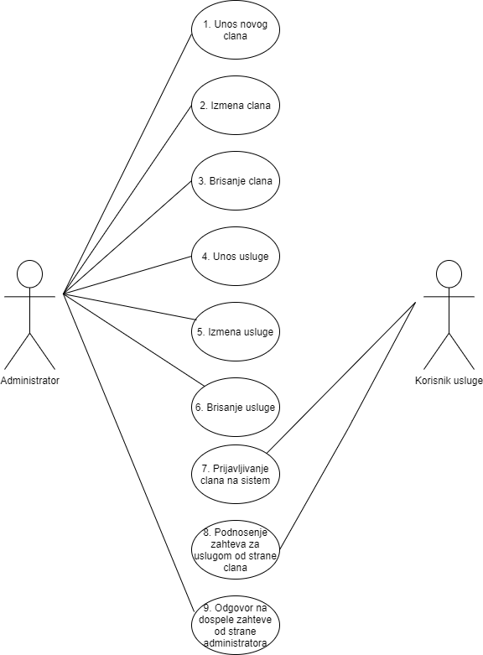

Slika . Dijagram slučajeva korišćenja

1. **Unos novog člana**

**Naziv sk**: Unos novog člana

**Akteri sk**: Zaposleni

**Učesnici sk**: Zaposleni i sistem

**Preduslov**:Sistem je uključen. Prikazana je forma za rad sa članovima.

**Osnovni scenario sk**:

1. Zaposleni unosi podatke o novom članu (APUSO)
2. Zaposleni kontroliše da li je uneo sve podatke o novom članu (ANSO)
3. Zaposleni poziva sistem da zapamti novog člana (APSO)
4. Sistem pamti novog člana(SO)
5. Sistem prikazuje poruku da je novi član uspešno zapamćen: “Clan sačuvan“ (IA)

**Alternativni scenario**:

5.1. Ukoliko sistem ne može da zapamti novog člana, prikazuje zaposlenom poruku o tome: “Član nije sačuvan!“. (IA)

1. **Izmena člana**

**Naziv sk**: Izmena člana

**Akteri sk**: Zaposleni

**Učesnici sk**: Zaposleni i sistem

**Preduslov**: Sistem je uključen. Prikazana je forma za rad sa članovima. Učitana je lista članova.

**Osnovni scenario sk**:

1. Zaposleni bira člana kojeg želi da izmeni (APUSO)
2. Zaposleni poziva sistem da mu prikaže podatke o odabranom članu (APSO)
3. Sistem pronalazi podatke o odabranom članu (SO)
4. Sistem prikazuje podatke o odabranom članu i poruku: “Prikaz podataka člana“ (IA)
5. Zaposleni vrši izmenu podataka o članu (APUSO)
6. Zaposleni poziva sistem da zapamti unete izmene (APSO)
7. Sistem pamti izmene o članu (SO)
8. Sistem prikazuje poruku da su podaci o članu uspešno promenjeni: “Član ažuriran!“ (IA)

**Alternativni scenario**:

4.1. Ukoliko sistem ne uspe da prikaže podatke o članu, obaveštava zaposlenog o tome: “Član nije pronađen!”. Prekida se izvršenje scenarija. (IA)

8.1. Ukoliko sistem ne uspe da sačuva promene, izveštava zaposlenog o tome: “Član nije ažuriran!“. (IA)

1. **Brisanje člana**

**Naziv sk**: Brisanje člana

**Akteri sk**: Zaposleni

**Učesnici sk**: Zaposleni i sistem

**Preduslov**: Sistem je uključen. Prikazana je forma za rad sa članovima. Učitana je lista članova.

**Osnovni scenario sk**:

1. Zaposleni iz liste članova bira člana kojeg želi da obriše (APUSO)
2. Zaposleni poziva sistem da obriše odabranog člana (APSO)
3. Sistem briše odabranog člana (SO)
4. Sistem prikazuje poruku da je član uspešno obrisan: “Član obrisan!” (IA)

**Alternativni scenario**:

4.1. Ukoliko sistem ne uspe da obriše odabranog člana, prikazuje poruku o tome: “Član nije obrisan!”. (IA)

1. **Unos usluga sportskog centra**

**Naziv sk**: Unos usluga

**Akteri sk**: Zaposleni

**Učesnici sk**: Zaposleni i sistem

**Preduslov**:Sistem je uključen. Prikazana je forma za rad sa uslugama.

**Osnovni scenario sk**:

1. Zaposleni unosi podatke o novoj usluzi(APUSO)
2. Zaposleni kontroliše da li je uneo sve podatke o novoj usluzi (ANSO)
3. Zaposleni poziva sistem da zapamti novu uslugu(APSO)
4. Sistem pamti novu uslugu(SO)
5. Sistem prikazuje poruku da je nova usluga uspešno zapamćena: “Usluga sačuvana!“ (IA)

**Alternativni scenario**:

* 1. Ukoliko sistem ne može da zapamti novu uslugu, prikazuje poruku zaposlenom poruku o tome: “Usluga nije sačuvana!“. (IA)

1. **Izmena usluga sportskog centra**

**Naziv sk**: Izmena usluga

**Akteri sk**: Zaposleni

**Učesnici sk**: Zaposleni i sistem

**Preduslov**: Sistem je uključen. Prikazana je forma za rad sa uslugama. Učitana je lista usluga.

**Osnovni scenario sk**:

1. Zaposleni bira uslugu koji želi da izmeni (APUSO)
2. Zaposleni poziva sistem da mu prikaže podatke o odabranoj usluzi (APSO)
3. Sistem pronalazi podatke o odabranoj usluzi(SO)
4. Sistem prikazuje podatke o odabranoj usluzi uz poruku: “Prikaz podataka o usluzi“ (IA)
5. Zaposleni vrši izmenu podataka o usluzi (APUSO)
6. Zaposleni poziva sistem da zapamti unete izmene (APSO)
7. Sistem pamti izmene o usluzi (SO)
8. Sistem prikazuje poruku da su podaci o usluzi uspešno promenjeni: “Usluga ažurirana!“ (IA)

**Alternativni scenario**:

4.1. Ukoliko sistem ne uspe da prikaže podatke o usluzi, obaveštava zaposlenog o tome: “Usluga nije pronađena!”. Prekida se izvršenje scenarija. (IA)

8.1. Ukoliko sistem ne uspe da sačuva promene, izveštava zaposlenog o tome: “Usluga nije ažurirana!“. (IA)

1. **Brisanje usluga sportskog centra**

**Naziv sk**: Brisanje usluga

**Akteri sk**: Zaposleni

**Učesnici sk**: Zaposleni i sistem

**Preduslov**: Sistem je uključen. Prikazana je forma za rad sa uslugama. Učitana je lista usluga.

**Osnovni scenario sk**:

1. Zaposleni iz liste kandidata bira uslugu kojeg želi da obriše (APUSO)
2. Zaposleni poziva sistem da obriše odabranu uslugu(APSO)
3. Sistem briše odabranu uslugu(SO)
4. Sistem prikazuje poruku da je usluga uspešno obrisana: “Usluga obrisana!” (IA)

**Alternativni scenario**:

4.1. Ukoliko sistem ne uspe da obriše odabranu uslugu, prikazuje poruku o tome: “Usluga nije obrisana!”. (IA)

1. **Prijavljivanje članova na sistem**

**Naziv sk**: Prijavljivanje članova na sistem

**Akteri sk**: Član(korisnik)

**Učesnici sk**: Korisnik i sistem

**Preduslov**: Sistem je uključen. Prikazana je forma za prijavu.

**Osnovni scenario sk**:

1. Član unosi svoje podatke potrebne za prijavu (APUSO)
2. Član poziva sistem da ga prijavi (APSO)
3. Sistem proverava unete podatke o članu (SO)
4. Sistem prikazuje poruku: „Uspešno prijavljivanje!” i omogućava pristup sistemu (IA)

**Alternativni scenario**:

4.1. Ukoliko član ne unese ispravne podatke, ne može da se prijavi na sistem i sistem obaveštava člana o tome: „Neuspešno prijavljivanje!”. (IA)

1. **Podnošenje zahteva za uslugom od strane člana**

**Naziv sk**: Biranje usluge za podnošenje zahteva

**Akteri sk**: Član(korisnik)

**Učesnici sk**: Korisnik i sistem

**Preduslov**: Sistem je uključen. Prikazana je forma za rad sa zahtevima. Učitana je lista usluga.

**Osnovni scenario sk**:

1. Član bira uslugu i podnosi zahtev za njeno korišćenje(APUSO)
2. Član poziva sistem da zapamti njegov zahtev za izabranom uslugom(APSO)
3. Sistem pamti zahtev člana(SO)
4. Sistem prikazuje poruku da je zahtev bio uspešan: “Zahtev sačuvan!“ (IA)

**Alternativni scenario**:

4.1. Ukoliko sistem ne uspe da zapamti zahtev člana, izveštava ga o tome: “Zahtev nije sačuvan!“. (IA)

1. **Odgovor na dospele zahteve od strane administratora**

**Naziv sk**: Odgovor na zahtev korišćenja usluge

**Akteri sk**: Zaposleni

**Učesnici sk**: Zaposleni i sistem

**Preduslov**: Sistem je uključen. Prikazana je forma za rad sa zahtevima. Učitana je lista zahteva.

**Osnovni scenario sk**:

1. Administrator proverava da li je stigla uplatnica od korisnika (manuelan korak) (ANSO)
2. Administrator poziva sistem da zapamti odgovor na zahtev korišćenja usluge (APSO)
3. Sistem pamti odgovor na zahtev za korišćenje usluge (SO)
4. Sistem prikazuje poruku: “Odgovor na zahtev sačuvan!“ (IA)

**Alternativni scenario**:

* 1. Ukoliko sistem ne uspe da zapamti odgovor na zahtev za korišćenje usluge, izveštava zaposlenog o tome: “Odgovor na zahtev nije sačuvan!“. (IA)

# Analiza

Faza analize opisuje logičku strukturu i ponašanje softverskog sistema, tj. poslovnu logiku softverskog sistema.

Ponašanje opisujemo pomoću:

* sistemskih dijagrama sekvenci, koji se prave za svaki prethodno utvrdjen SK;
* ugovora o sistemskim operacijama, koje se dobijaju na osnovu sistemskih dijagrama sekvenci.

Strukturu opisujemo pomoću:

* konceptualnog modela i
* relacionog modela.

## Ponašanje softverskog sistema – sistemski dijagram sekvenci

Za svaki SK, odnosno za svaki scenario SK, prave se sistemski dijagrami i to samo za APSO (Aktor Poziva sistem da izvrši Sistemsku Operaciju) i IA (Izlazni argument).

## 

**Dijagram sekvenci 1. Unos novog člana**

Osnovni scenario:

1. Zaposleni poziva sistem da zapamti novog člana (APSO)
2. Sistem prikazuje poruku da je novi član uspešno zapamćen: “Član sačuvan!“ (IA)

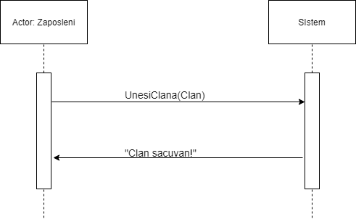

Slika . Osnovni scenario DS1

**Alternativni scenario**:

2.1. Ukoliko sistem ne može da zapamti novog člana, prikazuje zaposlenom poruku o tome: “Član nije sačuvan!“. (IA)

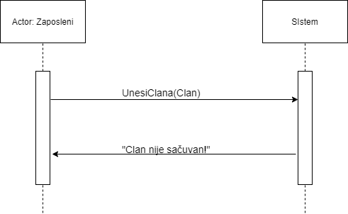

Slika . Alternativni scenario DS1

Na osnovu ovog dijagrama sekvenci možemo uočiti jednu sistemsku operaciju koju treba projektovati: *signal* **UnesiČlana(Član)**

**Dijagram sekvenci 2. Izmena člana**

Osnovni scenario:

1. Zaposleni poziva sistem da mu prikaže podatke o odabranom članu (APSO)
2. Sistem prikazuje podatke o odabranom članu i poruku: “Prikaz podataka o članu“ (IA)
3. Zaposleni poziva sistem da zapamti unete izmene (APSO)
4. Sistem prikazuje poruku da su podaci o članu uspešno promenjeni: “Član ažuriran!“ (IA)

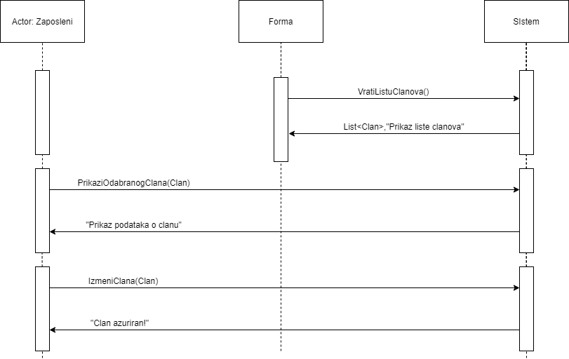

Slika . Osnovni scenario - DS2

**Alternativna scenarija**:

* 1. Ukoliko sistem ne uspe da prikaže podatke o članu, obaveštava zaposlenog o tome: “Član nije pronađen!”. Prekida se izvršenje scenarija. (IA)

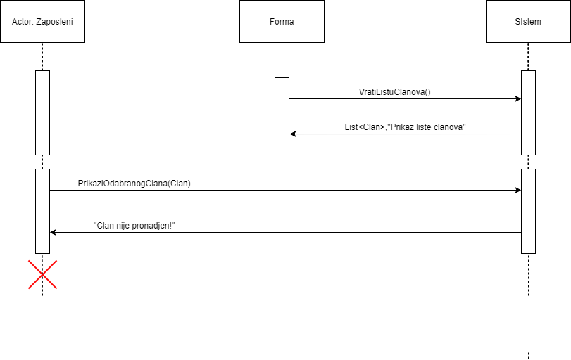

Slika . Alternativni scenario 1 – DS2

* 1. Ukoliko sistem ne uspe da sačuva promene, izveštava zaposlenog o tome: “Član nije ažuriran!“. (IA)

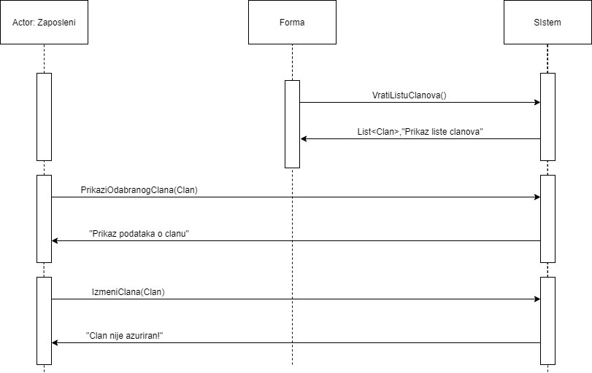

Slika . Alternativni scenario 2 - DS2

Na osnovu ovih dijagrama sekvenci možemo uočiti tri sistemske operacije koje treba projektovati:

*signal* **VratiListuČlanova(List<Član>)**

*signal* **PrikaziOdabranogČlana(Član)**

*signal* **IzmeniČlana(Član)**

**Dijagram sekvenci 3. Brisanje člana**

Osnovni scenario:

1. Zaposleni poziva sistem da obriše odabranog člana (APSO)
2. Sistem prikazuje poruku da je član uspešno obrisan: “Član obrisan!” (IA)

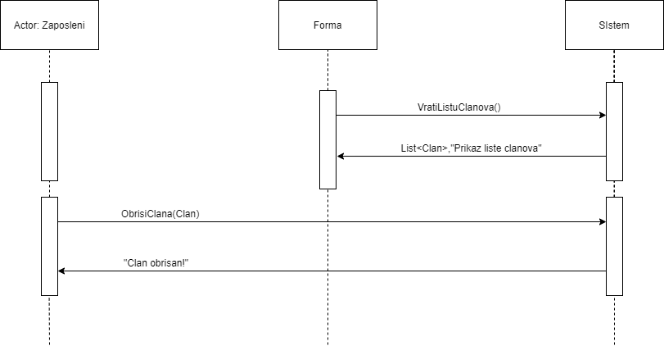

Slika . Osnovni scenario - DS3

**Alternativna scenarija**:

* 1. Ukoliko sistem ne uspe da obriše odabranog člana, prikazuje poruku o tome: “Član nije obrisan!”. (IA)

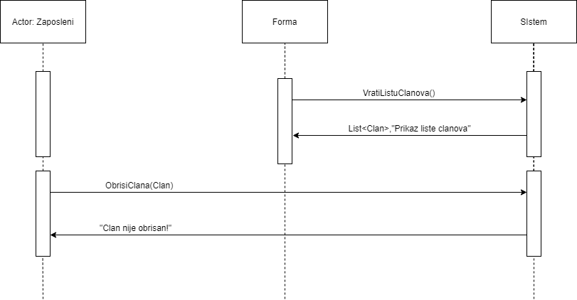

Slika . Alternativni scenario - DS3

Na osnovu ovih dijagrama sekvenci možemo uočiti dve sistemske operacije koje treba projektovati:

*signal* **VratiListuČlanova(List<Član>)**

*signal* **ObrisiČlana(Član)**

**Dijagram sekvenci 4. Unos usluga sportskog centra**

Osnovni scenario:

1. Zaposleni poziva sistem da zapamti novu uslugu(APSO)
2. Sistem prikazuje poruku da je nova usluga uspešno zapamćena: “Usluga sačuvana!“ (IA)

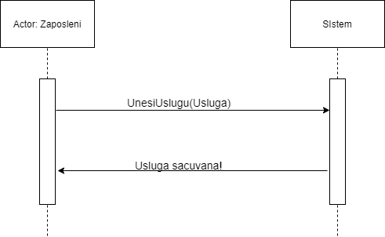

Slika . Osnovni scenario - DS4

**Alternativni scenario**:

* 1. Ukoliko sistem ne može da zapamti novu uslugu, prikazuje poruku zaposlenom poruku o tome: “Usluga nije sačuvana!“. (IA)

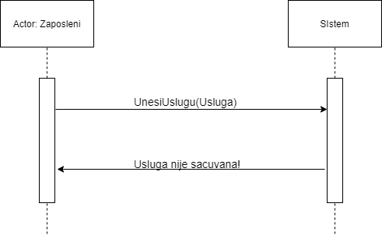

Slika . Alternativni scenario - DS4

Na osnovu ovog dijagrama sekvenci možemo uočiti jednu sistemsku operaciju koju treba projektovati: *signal* **UnesiUslugu(Usluga)**

**Dijagram sekvenci 5. Izmena usluge sportskog centra**

Osnovni scenario:

1. Zaposleni poziva sistem da mu prikaže podatke o odabranoj usluzi (APSO)
2. Sistem prikazuje podatke o odabranoj usluzi uz poruku: “Prikaz podataka o usluzi“ (IA)
3. Zaposleni poziva sistem da zapamti unete izmene (APSO)
4. Sistem prikazuje poruku da su podaci o usluzi uspešno promenjeni: “Usluga ažurirana!“ (IA)

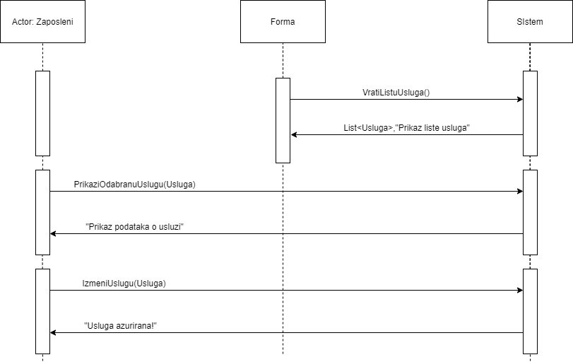

Slika . Osnovni scenario - DS5

**Alternativna scenarija**:

2.1. Ukoliko sistem ne uspe da prikaže podatke o usluzi, obaveštava zaposlenog o tome: “Usluga nije pronađena!”. Prekida se izvršenje scenarija. (IA)

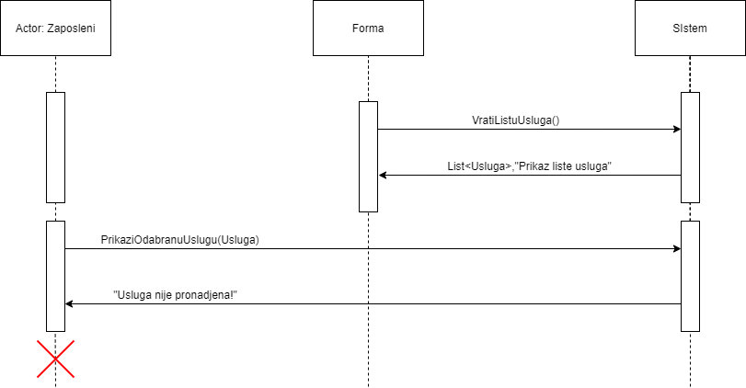

Slika . Alternativni scenario 1 - DS5

* 1. Ukoliko sistem ne uspe da sačuva promene, izveštava zaposlenog o tome: “Usluga nije ažurirana!“. (IA)

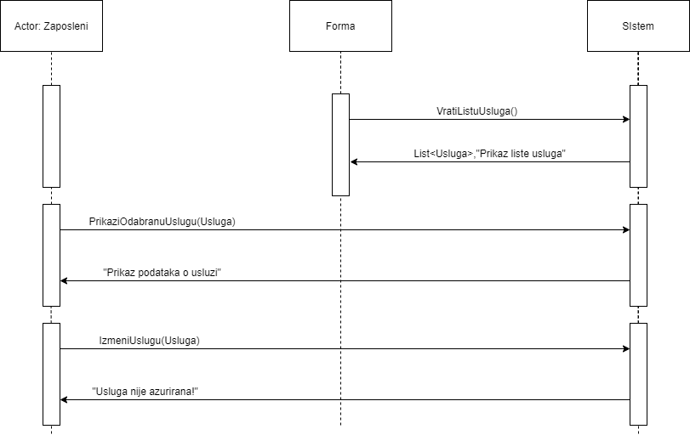

Slika . Alternativni scenario 2 - DS5

Na osnovu ovih dijagrama sekvenci možemo uočiti tri sistemske operacije koje treba projektovati:

*signal* **VratiListuUsluga(List<Usluga>)**

*signal* **PrikaziOdabranuUslugu(Usluga)**

*signal* **IzmeniUslugu(Usluga)**

**Dijagram sekvenci 6. Brisanje usluge**

Osnovni scenario:

1. Zaposleni poziva sistem da obriše odabranu uslugu(APSO)
2. Sistem prikazuje poruku da je usluga uspešno obrisana: “Usluga obrisana!” (IA)

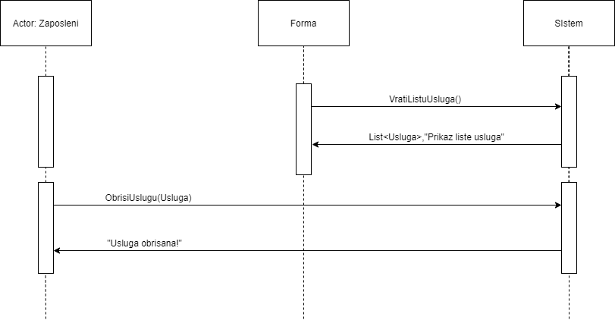

Slika . Osnovni scenario - DS6

**Alternativna scenarija**:

* 1. Ukoliko sistem ne uspe da obriše odabranu uslugu, prikazuje poruku o tome: “Usluga nije obrisana!”. (IA)

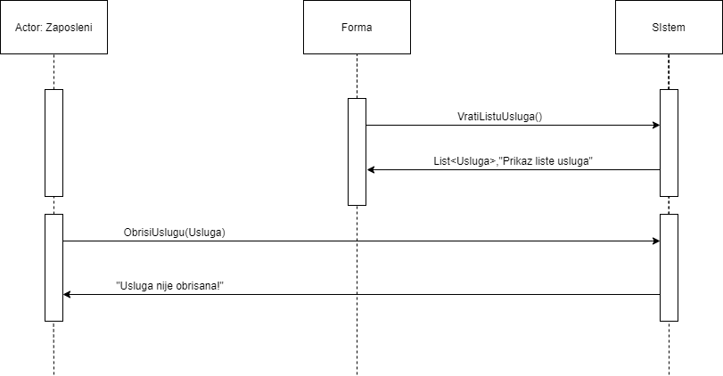

Slika . Alternativni scenario - DS6

Na osnovu ovih dijagrama sekvenci možemo uočiti dve sistemske operacije koje treba projektovati:

*signal* **VratiListuUsluga(List<Usluga>)**

*signal* **ObrisiUslugu(Usluga)**

**Dijagram sekvenci 7. Prijavljivanje člana na sistem**

Osnovni scenario:

1. Član poziva sistem da ga prijavi (APSO)
2. Sistem prikazuje poruku: „Uspešno prijavljivanje!” i omogućava pristup sistemu (IA)

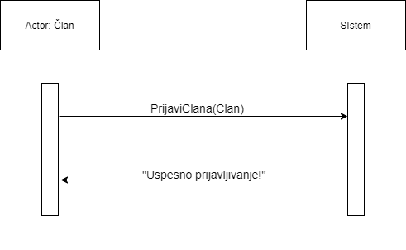

Slika . Osnovni scenario - DS7

**Alternativni scenario**:

2.1. Ukoliko član ne unese ispravne podatke, ne može da se prijavi na sistem i sistem obaveštava člana o tome: „Neuspešno prijavljivanje!”. (IA)

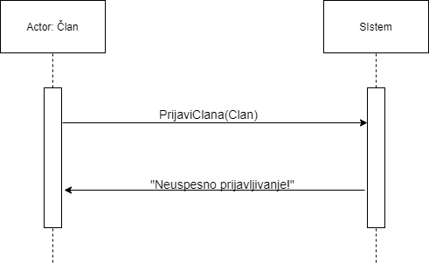

Slika . Alternativni scenario - DS7

Na osnovu ovog dijagrama sekvenci možemo uočiti jednu sistemsku operaciju koju treba projektovati: *signal* **PrijaviČlana(Član)**

**Dijagram sekvenci 8. Podnošenje zahteva za uslugom od strane člana**

Osnovni scenario:

1. Član poziva sistem da zapamti njegov zahtev za izabranom uslugom(APSO)
2. Sistem prikazuje poruku da je zahtev bio uspešan: “Zahtevi sačuvani!“ (IA)

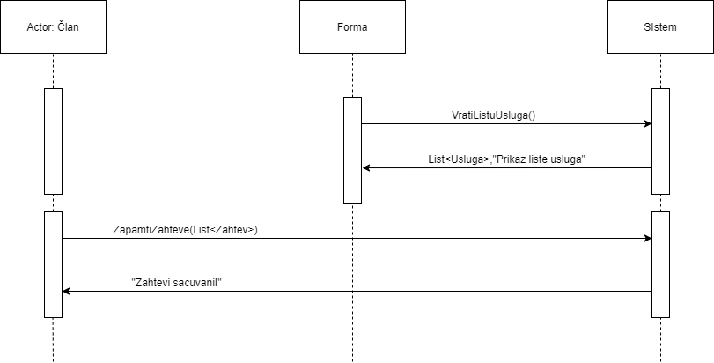

Slika . Osnovni scenario - DS8

**Alternativni scenario**:

* 1. Ukoliko sistem ne uspe da sačuva promene, izveštava zaposlenog o tome: “Zahtev nisu sačuvani! (IA)

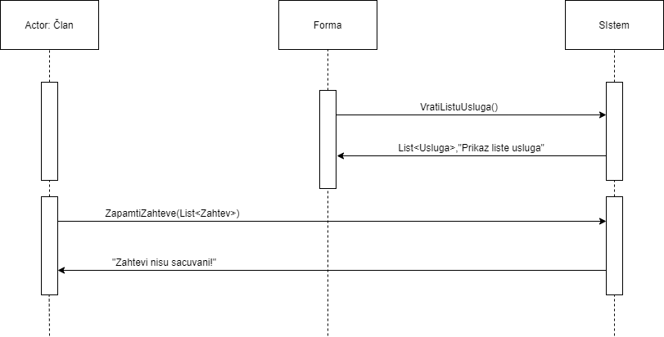

Slika . Alternativni scenario - DS8

Na osnovu ovog dijagrama sekvenci možemo uočiti jednu sistemsku operaciju koju treba projektovati:

*signal* **VratiListuUsluga(List<Usluga>)**

*signal* **ZapamtiZahteve (List<Zahtev>)**

**Dijagram sekvenci 9. Odgovor na dospele zahteve od strane administratora**

Osnovni scenario:

1. Administrator poziva sistem da zapamti potvrdu korišćenja usluge (APSO)
2. Sistem prikazuje poruku: “Odgovor na zahtev sačuvan!“ (IA)

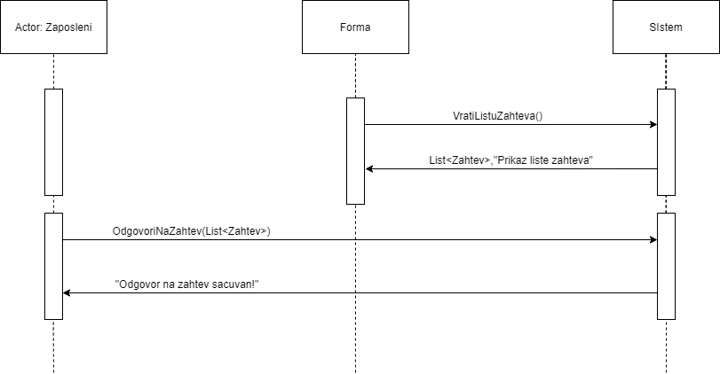

Slika . Osnovni scenario - DS9

**Alternativna scenarija**:

* 1. Ukoliko sistem ne uspe da zapamti potvrdu korišćenja usluge, izveštava zaposlenog o tome: “Odgovor na zahtev nije sačuvan!“. (IA)

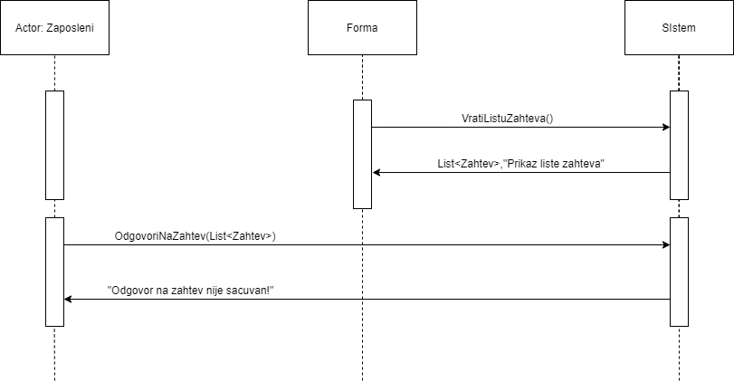

Slika . Alternativni scenario - DS9

Na osnovu ovih dijagrama sekvenci možemo uočiti dve sistemske operacije koje treba projektovati:

*signal* **VratiListuZahteva(List<Zahtev>)**

*signal* **OdgovoriNaZahteve(List<Zahtev>)**

### Rezultat analize sistemskog dijagrama sekvenci

Kao rezultat analize scenarija dobijeno je ukupno 16 sistemskih operacija koje treba projektovati

1. *signal* **UnesiČlana(Član)**
2. *signal* **VratiListuČlanova(List<Član>)**
3. *signal* **PrikaziOdabranogČlana(Član)**
4. *signal* **IzmeniČlana(Član)**
5. *signal* **ObrisiČlana(Član)**
6. *signal* **UnesiUslugu(Usluga)**
7. *signal* **VratiListuUsluga(List<Usluga>)**
8. *signal* **PrikaziOdabranuUslugu(Usluga)**
9. *signal* **IzmeniUslugu(Usluga)**
10. *signal* **ObrisiUslugu(Usluga)**
11. *signal* **PrijaviČlana(Član)**
12. *signal* **ZapamtiZahteve (List<Zahtev>)**
13. *signal* **VratiListuZahteva(List<Zahtev>)**
14. *signal* **OdgovoriNaZahteve(List<Zahtev>)**

## Ponašanje softverskog sistema – Definisanje ugovora o sistemskim operacijama

**UGOVOR UG1: *UnesiČlana***

Operacija: UnesiČlana(Član): signal

Veza sa SK: SK1

Preduslovi: Prosto vrednosno i strukturno ograničenje nad objektom Član mora biti zadovoljeno.

Postuslovi: Unet je novi član.

**UGOVOR UG2: *VratiListuČlanova***

Operacija: VratiListuČlanova(List<Član>): signal

Veza sa SK: SK2, SK3

Preduslovi: -

Postuslovi: -

**UGOVOR UG3: *PrikaziOdabranogČlana***

Operacija: PrikaziOdabranogČlana(Član): signal

Veza sa SK: SK2

Preduslovi: -

Postuslovi: -

**UGOVOR UG4: *IzmeniČlana***

Operacija: IzmeniČlana(Član): signal

Veza sa SK: SK2

Preduslovi: Prosto vrednosno i strukturno ograničenje nad objektom Član mora biti zadovoljeno.

Postuslovi: Član je izmenjen.

**UGOVOR UG5: *ObrisiČlana***

Operacija: ObrisiČlana (Član): signal

Veza sa SK: SK3

Preduslovi: Strukturno ograničenje nad objektom Član mora biti zadovoljeno.

Postuslovi: Član je obrisan.

**UGOVOR UG6: *UnesiUslugu***

Operacija: UnesiUslugu (Usluga): signal

Veza sa SK: SK6

Preduslovi: Prosto vrednosno i strukturno ograničenje nad objektom Usluga mora biti zadovoljeno.

Postuslovi: Uneta je nova usluga.

**UGOVOR UG7: *VratiListuUsluga***

Operacija: VratiListuUsluga (List<Usluga>): signal

Veza sa SK: SK5, SK6

Preduslovi: -

Postuslovi: -

**UGOVOR UG8: *PrikaziOdabranuUslugu***

Operacija: PrikaziOdabranuUslugu(Usluga): signal

Veza sa SK: SK5

Preduslovi: -

Postuslovi: -

**UGOVOR UG9: *IzmeniUslugu***

Operacija: IzmeniUslugu(Usluga): signal

Veza sa SK: SK5

Preduslovi: Prosto vrednosno i strukturno ograničenje nad objektom Usluga mora biti zadovoljeno.

Postuslovi: Usluga je izmenjena.

**UGOVOR UG10: *ObrisiUslugu***

Operacija: ObrisiUslugu(Usluga): signal

Veza sa SK: SK6

Preduslovi: Strukturno ograničenje nad objektom Usluga mora biti zadovoljeno.

Postuslovi: Usluga je obrisana.

**UGOVOR UG11: *PrijaviČlana***

Operacija: PrijaviČlana (Član): signal

Veza sa SK: SK7

Preduslovi: -

Postuslovi: -

**UGOVOR UG12: *ZapamtiZahteve***

Operacija: ZapamtiZahteve (List<Zahtev>): signal

Veza sa SK: SK8

Preduslovi: Prosto vrednosno i strukturno ograničenje nad objektom Zahtev mora biti zadovoljeno.

Postuslovi: Zahtev je zapamćen.

**UGOVOR UG13: *VratiListuZahteva***

Operacija: VratiListuZahteva(List<Zahtev>): signal

Veza sa SK: SK9

Preduslovi: -

Postuslovi: -

**UGOVOR UG14: *OdgovoriNaZahteve***

Operacija: OdgovoriNaZahteve(List<Zahtev>): signal

Veza sa SK: SK9

Preduslovi:Prosta vrednosna i strukturna ograničenja nad objektima Zahtev moraju biti zadovoljena.

Postuslovi: Odgovor vezan za zahtev korišćenja usluge je zapamćen.

## Struktura softverskog sistema – Konceptualni (domenski) model

Na osnovu slučajeva korišćenja i dijagrama sekvenci dolazimo do strukture softverskog sistema, koja je u ovoj fazi predstavljena konceptualnim (domenskim) modelom:

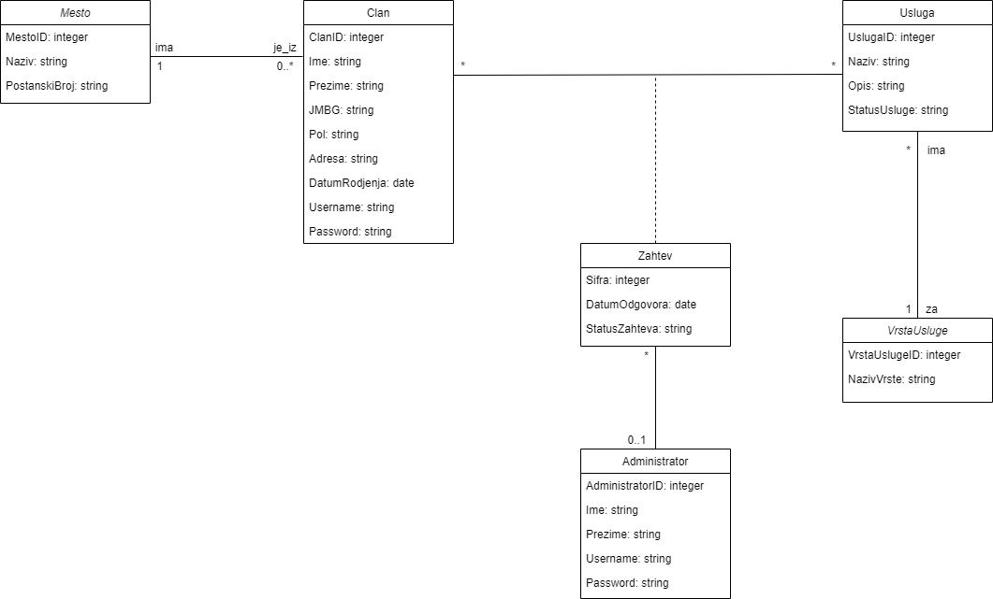

Slika . Konceptualni model

## Struktura softverskog sistema – Relacioni model

Usluga (UslugaID, Naziv,Opis,StatusUsluge, *VrstaUslugeID*)

Zahtev (Šifra, ČlanID,UslugaID, DatumOdgovora,StatusZahteva, *AdministratorID*)

Član (ČlanID, Ime, Prezime, JMBG, Pol, Adresa, DatumRodjenja, Username, Password, *MestoID*)

VrstaUsluge(VrstaUslugeID, NazivVrste)

Mesto(MestoID, Naziv, PoštanskiBroj)

Administrator(AdministratorID, Ime, Prezime, Username, Password)

|  |  |  |  |  |  |  |
| --- | --- | --- | --- | --- | --- | --- |
| **Tabela Član** | | **Prosto vrednosno ograničenje** | | **Složeno vrednosno ograničenje** | | **Strukturno ograničenje** |
| **Atributi** | **Ime** | **Tip atributa** | **Vrednost atributa** | **Međuzavisnost atributa jedne tabele** | **Međuzavisnost atributa više tabela** | INSERT  RESTRICTED  Mesto  UPDATE RESTRICTED  Mesto  CASCADES  Zahtev  DELETE  RESTRICTED Zahtev |
| ČlanID | Integer | Not null and >0 |  |  |
| Ime | String | Not null |  |  |
| Prezime | String | Not null |  |  |
| JMBG | String | Not null |  |  |
| Pol | String | Not null |  |  |
| Adresa | String | Not null |  |  |
| DatumRođenja | Date | Not null |  |  |
|  | Username | String | Not null |  |  |  |
|  | Password | String | Not null |  |  |  |
|  | MestoID | Integer | Not null |  |  |  |

|  |  |  |  |  |  |  |
| --- | --- | --- | --- | --- | --- | --- |
| **Tabela Usluga** | | **Prosto vrednosno ograničenje** | | **Složeno vrednosno ograničenje** | | **Strukturno ograničenje** |
| **Atributi** | **Ime** | **Tip atributa** | **Vrednost atributa** | **Međuzavisnost atributa jedne tabele** | **Međuzavisnost atributa više tabela** | INSERT  RESTRICTED  VrstaUsluge  UPDATE  RESTRICTED  VrstaUsluge UPDATE  CASCADES  Zahtev  DELETE  RESTRICTED  Zahtev |
| UslugaID | Integer | Not null and >0 |  |  |
| Naziv | String | Not null |  |  |
| Opis | String | Not null |  |  |
|  | StatusUsluge | String | Not null |  |  |  |
|  | VrstaUslugeID | String | Not null |  |  |  |

|  |  |  |  |  |  |  |
| --- | --- | --- | --- | --- | --- | --- |
| **Tabela Zahtev** | | **Prosto vrednosno ograničenje** | | **Složeno vrednosno ograničenje** | | **Strukturno ograničenje** |
| **Atributi** | **Ime** | **Tip atributa** | **Vrednost atributa** | **Međuzavisnost atributa jedne tabele** | **Međuzavisnost atributa više tabela** | INSERT RESTRICTED Član, Usluga  UPDATE RESTRICTED Član, Usluga  DELETE / |
| Šifra | Integer | Not null and >0 |  |  |
| DatumOdgovora | Date | Not null |  |  |
| StatusZahteva | String | Not null |  |  |
|  | ClanID | Integer | Not null and >0 |  |  |  |
|  | UslugaID | Integer | Not null and >0 |  |  |  |
|  | AdminID | Integer |  |  |  |  |

|  |  |  |  |  |  |  |
| --- | --- | --- | --- | --- | --- | --- |
| **Tabela VrstaUsluge** | | **Prosto vrednosno ograničenje** | | **Složeno vrednosno ograničenje** | | **Strukturno ograničenje** |
| **Atributi** | **Ime** | **Tip atributa** | **Vrednost atributa** | **Međuzavisnost atributa jedne tabele** | **Međuzavisnost atributa više tabela** | INSERT/  UPDATE  CASCADES  Usluga  DELETE  RESTRICTED  Usluga |
| VrstaUslugeID | Integer | Not null and >0 |  |  |
| Naziv | String | Not null |  |  |

|  |  |  |  |  |  |  |
| --- | --- | --- | --- | --- | --- | --- |
| **Tabela Mesto** | | **Prosto vrednosno ograničenje** | | **Složeno vrednosno ograničenje** | | **Strukturno ograničenje** |
| **Atributi** | **Ime** | **Tip atributa** | **Vrednost atributa** | **Međuzavisnost atributa jedne tabele** | **Međuzavisnost atributa više tabela** | INSERT /  UPDATE  CASCADES  Član  DELETE  RESTRICTED  Član |
| MestoID | Integer | Not null and >0 |  |  |
| Naziv | String | Not null |  |  |
| PoštanskiBroj | Integer | Not null |  |  |

|  |  |  |  |  |  |  |
| --- | --- | --- | --- | --- | --- | --- |
| **Tabela Administrator** | | **Prosto vrednosno ograničenje** | | **Složeno vrednosno ograničenje** | | **Strukturno ograničenje** |
| **Atributi** | **Ime** | **Tip atributa** | **Vrednost atributa** | **Međuzavisnost atributa jedne tabele** | **Međuzavisnost atributa više tabela** | INSERT /  UPDATE CASCADES  Zahtev  DELETE  RESTRICTED  Zahtev |
| AdministratorID | Integer | Not null and >0 |  |  |
| Ime | String | Not null |  |  |
| Prezime | String | Not null |  |  |
|  | Username | String | Not null |  |  |  |
|  | Password | String | Not null |  |  |  |

# Projektovanje

Faza projektovanja opisuje fizičku strukturu i ponašanje softverskog sistema (arhitekturu softverskog sistema).

## Arhitektura softverskog sistema

Arhitektura softverskog sistema je tronivojska i sastoji se iz sledećih nivoa:

1. Korisnički interfejs
2. Aplikaciona logika
3. Skladište podataka

I nivo

III nivo

II nivo

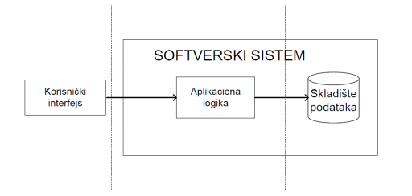

Slika . Tronivojska arhitektura

## Projektovanje korisničkog interfejsa

### Projektovanje ekranskih formi

Korisnički interfejs predstavlja realizaciju ulaza i/ili izlaza softverskog sistema. Korisnički interfejs je definisan preko skupa ekranskih formi. Scenarija korišćenja ekranskih formi su direktno povezana sa scenarijima slučajeva korišćenja.

Korisnički interfejs se sastoji iz:

• Ekranske forme,

• Kontrolera korisničkog interfejsa.

Ekranska forma ima ulogu da prihvati podatke koje unosi aktor, prihvata događaje koje

pravi aktor, poziva kontrolera korisničkog interfejsa kako bi mu prosledio te podatke i prikazuje podatke dobijene od kontrolera korisničkog interfejsa (u ovom radu sama forma ima ulogu i kontolera korisničkog interfejsa – prihvatanje podataka sa forme, njihovo konvertovanje u objekat, slanje zahteva za izvršenje SO do aplikacionog servera, prihvatanje objekta koji je rezultat izvršenja SO i konvertovanje u podatke grafičkih elemenata).

Kontroler korisničkog interfejsa ima uloga da konvertuje podatke u grafičke elemente ekranskih formi i da podatke ili pošalje u softverski sistem ili primi iz softverskog sistema i iste konvertuje u elemente ekranske forme.

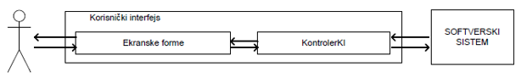

Slika . Arhitektura

Na sledećim slikama su prikazane početne ekranske forme serverske i klijentske aplikacije.

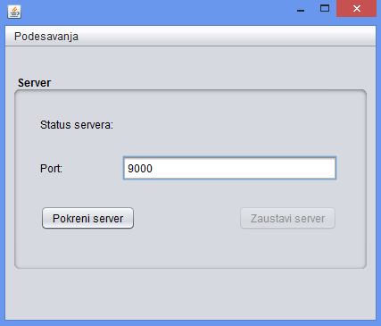

Slika . Server - početna ekranska forma

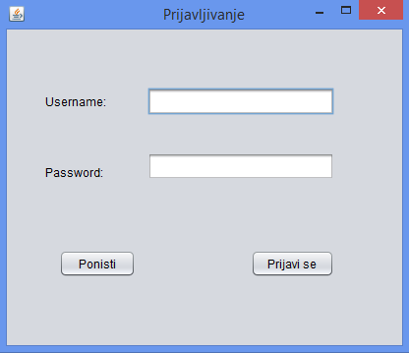

Slika . Klijent - početna ekranska forma

1. **Slučaj korišćenja - Unos novog člana**

**Naziv sk**: Unos novog člana

**Akteri sk**: Zaposleni

**Učesnici sk**: Zaposleni i sistem

**Preduslov**:Sistem je uključen. Prikazana je forma za rad sa članovima.

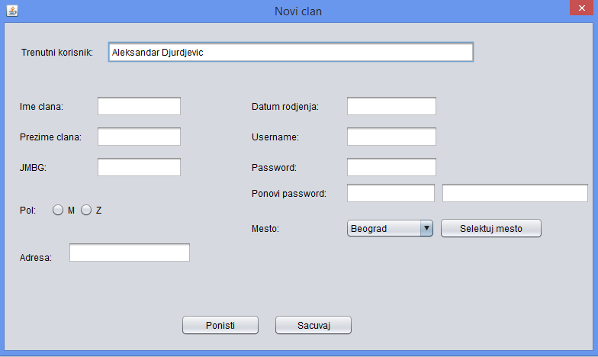

Slika . Forma SK1 - Početna

**Osnovni scenario sk**:

1. Zaposleni unosi podatke o novom članu (APUSO)
2. Zaposleni kontroliše da li je uneo sve podatke o novom članu (ANSO)
3. Zaposleni poziva sistem da zapamti novog člana (APSO)
4. Sistem pamti novog člana(SO)
5. Sistem prikazuje poruku da je novi član uspešno zapamćen: “Clan sačuvan“ (IA)

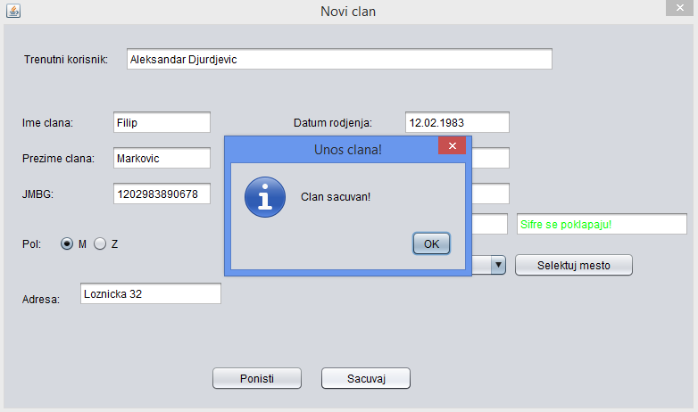

Slika . Forma SK1 - Osnovni scenario

**Alternativni scenario**:

5.1. Ukoliko sistem ne može da zapamti novog člana, prikazuje zaposlenom poruku o tome: “Član nije sačuvan!“. (IA)

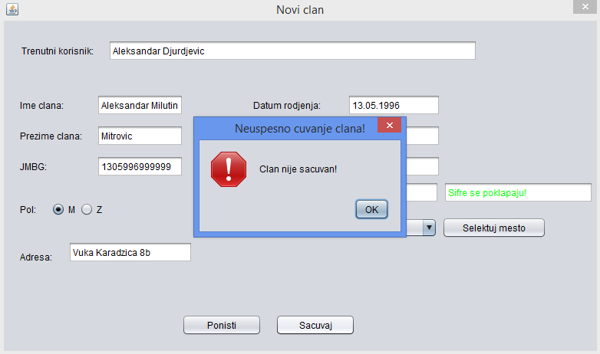

Slika . Forma SK1 - Alternativni scenario

1. **Slučaj korišćenja – Izmena člana**

**Naziv sk**: Izmena člana

**Akteri sk**: Zaposleni

**Učesnici sk**: Zaposleni i sistem

**Preduslov**: Sistem je uključen. Prikazana je forma za rad sa članovima. Učitana je lista članova.

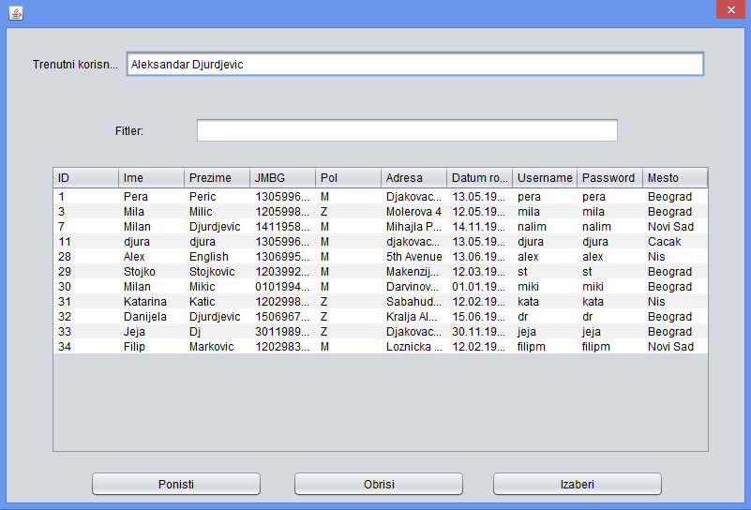

Slika . Forma SK2 - Početna

**Osnovni scenario:**

1. Zaposleni bira člana kojeg želi da izmeni (APUSO)
2. Zaposleni poziva sistem da mu prikaže podatke o odabranom članu (APSO)
3. Sistem pronalazi podatke o odabranom članu (SO)
4. Sistem prikazuje podatke o odabranom članu i poruku: “Prikaz podataka o članu“ (IA)

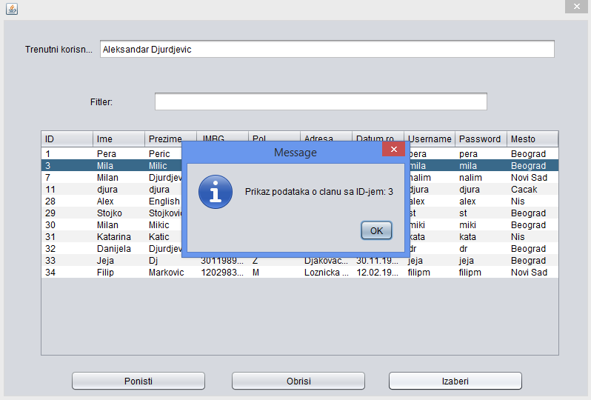

Slika . Forma SK2 - Poruka

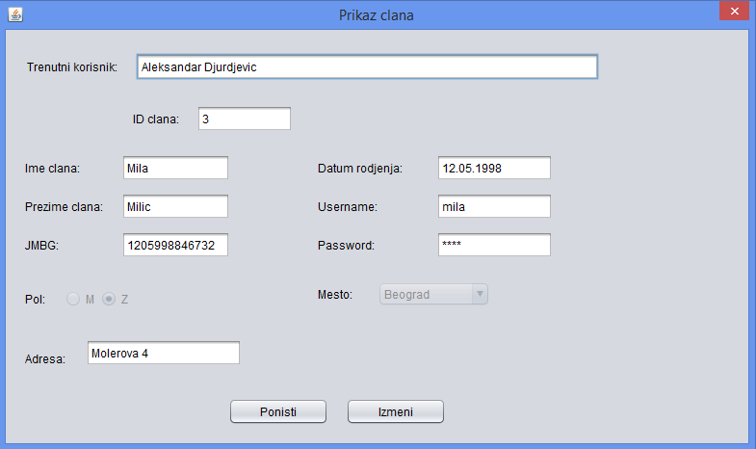

Slika . Forma SK2 - Osnovni scenario 1

1. Zaposleni vrši izmenu podataka o članu (APUSO)
2. Zaposleni poziva sistem da zapamti unete izmene (APSO)
3. Sistem pamti izmene o članu (SO)
4. Sistem prikazuje poruku da su podaci o članu uspešno promenjeni: “Član ažuriran!“ (IA)

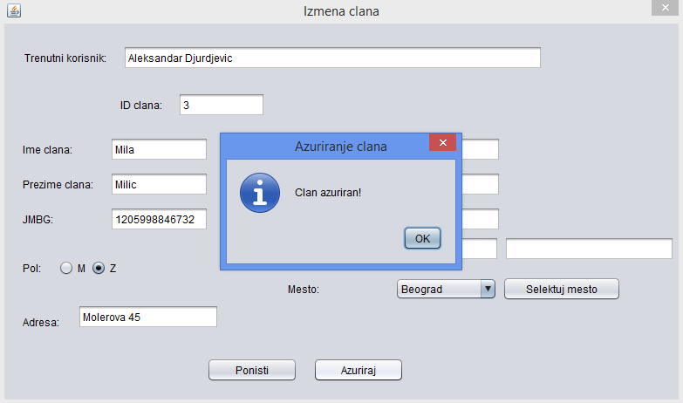

Slika . Forma SK2 - Osnovni scenario 2

**Alternativna scenarija**:

* 1. Ukoliko sistem ne uspe da prikaže podatke o članu, obaveštava zaposlenog o tome: “Član nije pronađen!”. Prekida se izvršenje scenarija. (IA)

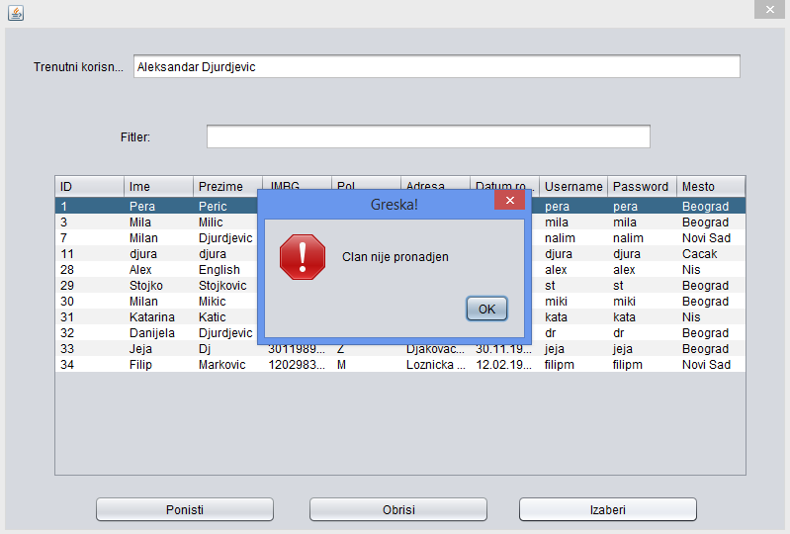

Slika . Forma SK2 - Alternativni scenario 1

* 1. Ukoliko sistem ne uspe da sačuva promene, izveštava zaposlenog o tome: “Član nije ažuriran!“. (IA)

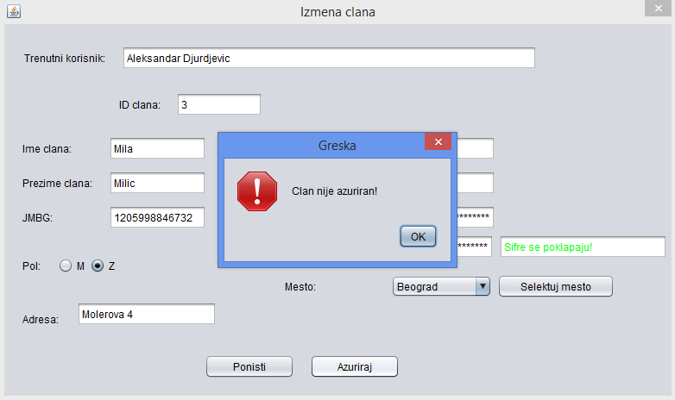

Slika . Forma SK2 - Alternativni scenario 2

1. **Slučaj korišćenja - Brisanje člana**

**Naziv sk**: Brisanje člana

**Akteri sk**: Zaposleni

**Učesnici sk**: Zaposleni i sistem

**Preduslov**: Sistem je uključen. Prikazana je forma za rad sa članovima. Učitana je lista članova.



Slika . Forma SK3 - Početna

**Osnovni scenario sk**:

1. Zaposleni iz liste članova bira člana kojeg želi da obriše (APUSO)
2. Zaposleni poziva sistem da obriše odabranog člana (APSO)
3. Sistem briše odabranog člana (SO)
4. Sistem prikazuje poruku da je član uspešno obrisan: “Član obrisan!” (IA)

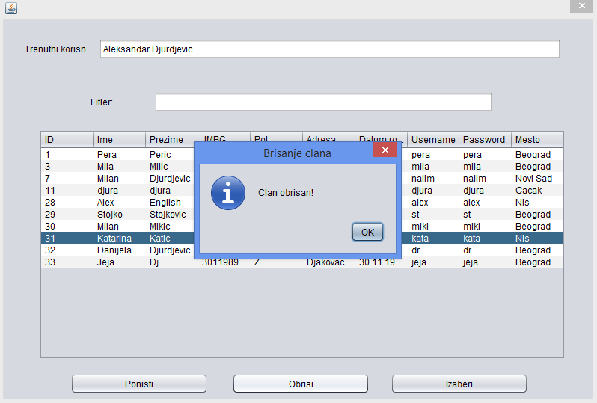

Slika . Forma SK3 - Osnovni scenario

**Alternativna scenarija**:

* 1. Ukoliko sistem ne uspe da obriše odabranog člana, prikazuje poruku o tome: “Član nije obrisan!”. (IA)

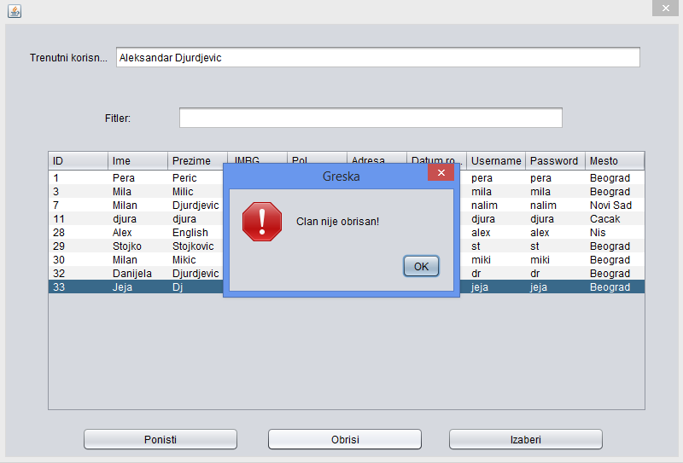

Slika . Forma SK3 - Alternativni scenario

**4**. **Slučaj korišćenja – Unos usluge sportskog centra**

**Naziv sk**: Unos usluga

**Akteri sk**: Zaposleni

**Učesnici sk**: Zaposleni i sistem

**Preduslov**:Sistem je uključen. Prikazana je forma za rad sa uslugama.

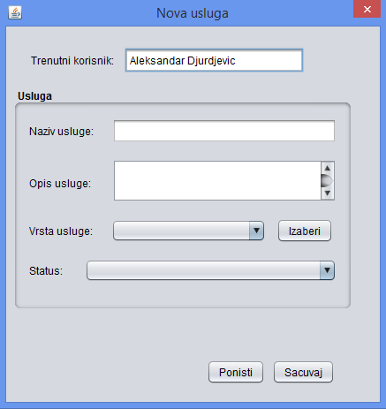

Slika . Forma SK4 - Početna

**Osnovni scenario sk**:

1. Zaposleni unosi podatke o novoj usluzi(APUSO)
2. Zaposleni kontroliše da li je uneo sve podatke o novoj usluzi (ANSO)
3. Zaposleni poziva sistem da zapamti novu uslugu(APSO)
4. Sistem pamti novu uslugu(SO)
5. Sistem prikazuje poruku da je nova usluga uspešno zapamćena: “Usluga sačuvana!“ (IA)

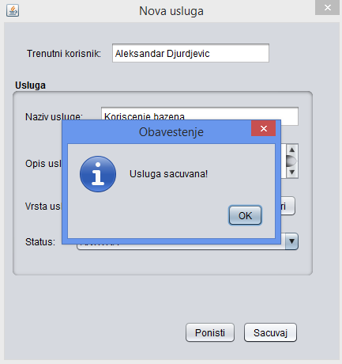

Slika . Forma SK4 - Osnovni scenario

**Alternativni scenario**:

5.1. Ukoliko sistem ne može da zapamti novu uslugu, prikazuje poruku zaposlenom poruku o tome: “Usluga nije sačuvana!“. (IA)

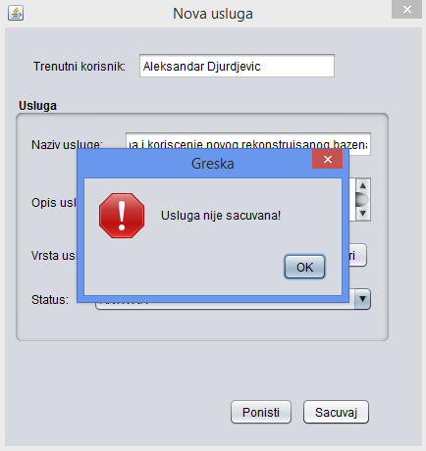

Slika . Forma SK4 - Alternativni scenario

**5. Slučaj korišćenja – Izmena usluga sportskog centra**

**Naziv sk**: Izmena usluga

**Akteri sk**: Zaposleni

**Učesnici sk**: Zaposleni i sistem

**Preduslov**: Sistem je uključen. Prikazana je forma za rad sa uslugama. Učitana je lista usluga.

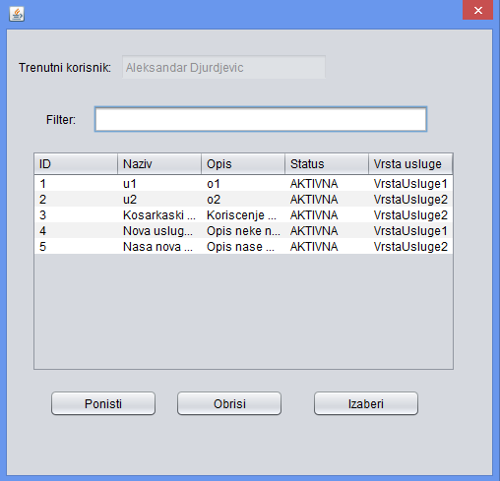

Slika . Forma SK5 - Početna

**Osnovni scenario sk**:

1. Zaposleni bira uslugu koji želi da izmeni (APUSO)
2. Zaposleni poziva sistem da mu prikaže podatke o odabranoj usluzi (APSO)
3. Sistem pronalazi podatke o odabranoj usluzi(SO)
4. Sistem prikazuje podatke o odabranoj usluzi uz poruku: “Prikaz podataka o usluzi“ (IA)

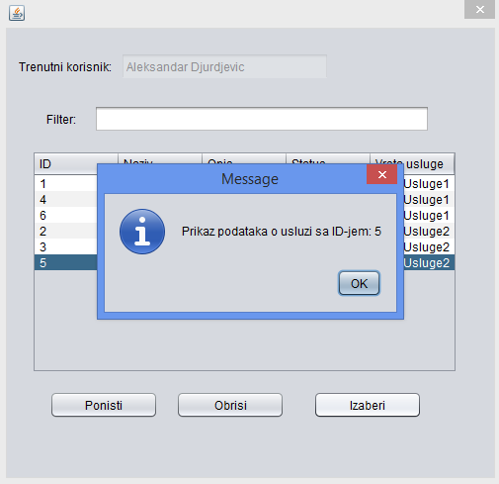

Slika . Forma SK5 - Osnovni scenario 1

1. Zaposleni vrši izmenu podataka o usluzi (APUSO)
2. Zaposleni poziva sistem da zapamti unete izmene (APSO)
3. Sistem pamti izmene o usluzi (SO)
4. Sistem prikazuje poruku da su podaci o usluzi uspešno promenjeni: “Usluga ažurirana!“ (IA)

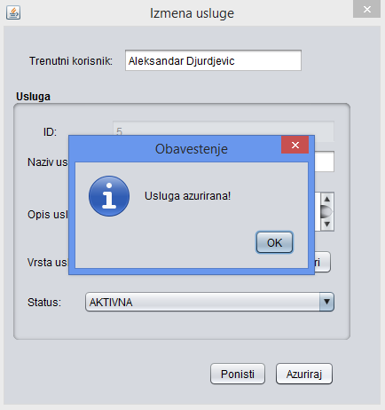

Slika . Forma SK5 - Osnovni scenario 2

**Alternativni scenario**:

4.1. Ukoliko sistem ne uspe da prikaže podatke o usluzi, obaveštava zaposlenog o tome: “Usluga nije pronađena!”. Prekida se izvršenje scenarija. (IA)

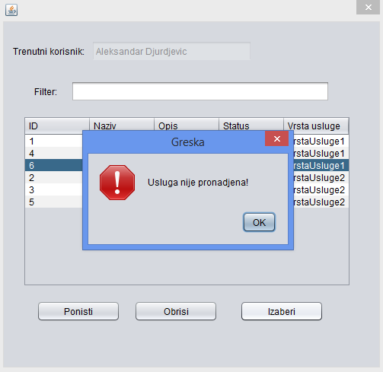

Slika . Forma SK5 - Alternativni scenario 1

8.1. Ukoliko sistem ne uspe da sačuva promene, izveštava zaposlenog o tome: “Usluga nije ažurirana!“. (IA)

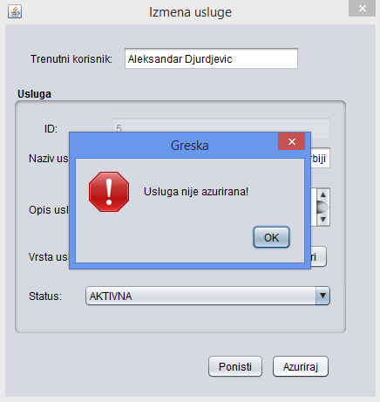

Slika . Forma SK5 - Alternativni scenario 2

**6. Slučaj korišćenja – Brisanje usluge sportskog centra**

**Naziv sk**: Brisanje usluga

**Akteri sk**: Zaposleni

**Učesnici sk**: Zaposleni i sistem

**Preduslov**: Sistem je uključen. Prikazana je forma za rad sa uslugama. Učitana je lista usluga.



Slika . Forma SK6 - Početna

**Osnovni scenario sk**:

1. Zaposleni iz liste kandidata bira uslugu kojeg želi da obriše (APUSO)
2. Zaposleni poziva sistem da obriše odabranu uslugu(APSO)
3. Sistem briše odabranu uslugu(SO)
4. Sistem prikazuje poruku da je usluga uspešno obrisana: “Usluga obrisana!” (IA)

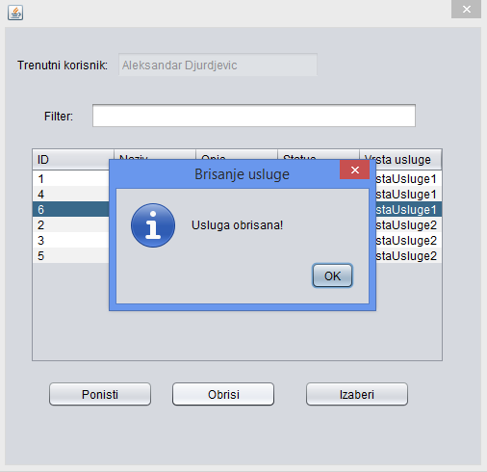

Slika . Forma SK6 - Osnovni scenario

**Alternativni scenario**:

4.1. Ukoliko sistem ne uspe da obriše odabranu uslugu, prikazuje poruku o tome: “Usluga nije obrisana!”. (IA)

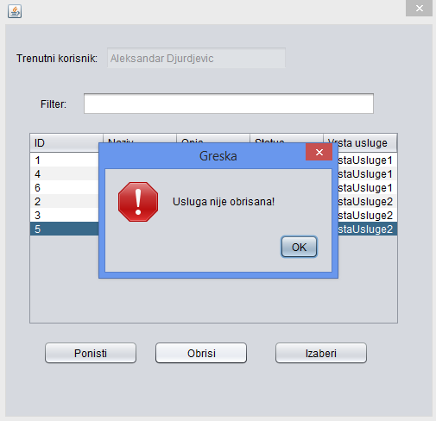

Slika . Forma SK6 - Alternativni scenario

**7. Slučaj korišćenja – Prijavljivanje članova na sistem**

**Naziv sk**: Prijavljivanje članova na sistem

**Akteri sk**: Član(korisnik)

**Učesnici sk**: Korisnik i sistem

**Preduslov**: Sistem je uključen. Prikazana je forma za prijavu.

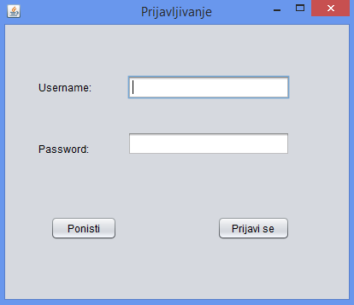

Slika . Forma SK7 - Početna

**Osnovni scenario sk**:

1. Član unosi svoje podatke potrebne za prijavu (APUSO)
2. Član poziva sistem da ga prijavi (APSO)
3. Sistem proverava unete podatke o članu (SO)
4. Sistem prikazuje poruku: „Uspešno prijavljivanje!” i omogućava pristup sistemu (IA)

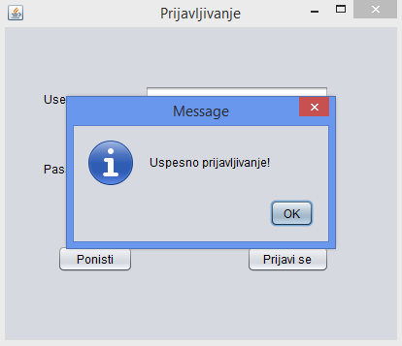

Slika . Forma SK7 - Osnovni scenario

**Alternativni scenario**:

4.1. Ukoliko član ne unese ispravne podatke, ne može da se prijavi na sistem i sistem obaveštava člana o tome: „Neuspešno prijavljivanje!”. (IA)

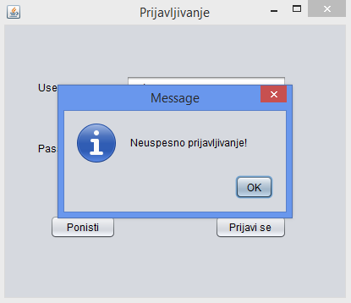

Slika . Forma SK7 - Alternativni scenario

**8. Slučaj korišćenja – Podnošenje zahteva za uslugom od strane člana**

**Naziv sk**: Podnošenje zahteva za uslugom od strane člana

**Akteri sk**: Član(korisnik)

**Učesnici sk**: Korisnik i sistem

**Preduslov**: Sistem je uključen. Prikazana je forma za rad sa zahtevima. Učitana je lista usluga.

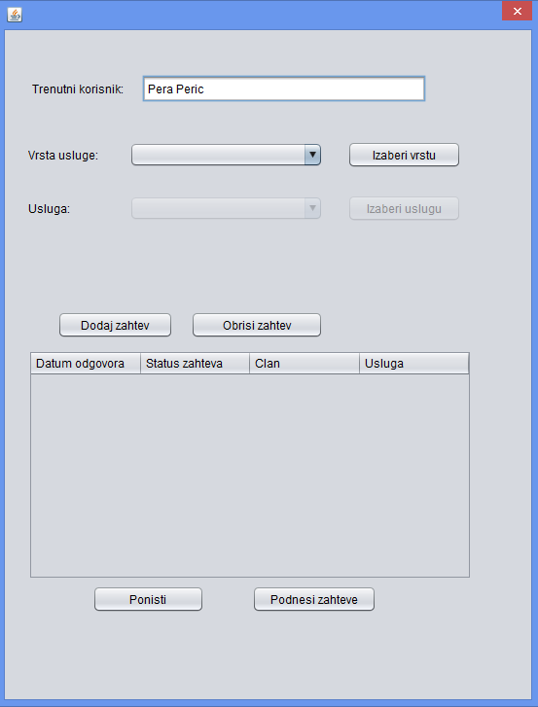

Slika . Forma SK8 - Početna

**Osnovni scenario sk**:

1. Član bira uslugu i podnosi zahtev za njeno korišćenje(APUSO)
2. Član poziva sistem da zapamti njegov zahtev za izabranom uslugom(APSO)
3. Sistem pamti zahtev člana(SO)
4. Sistem prikazuje poruku da je zahtev bio uspešan: “Zahtevi sačuvani!“ (IA)

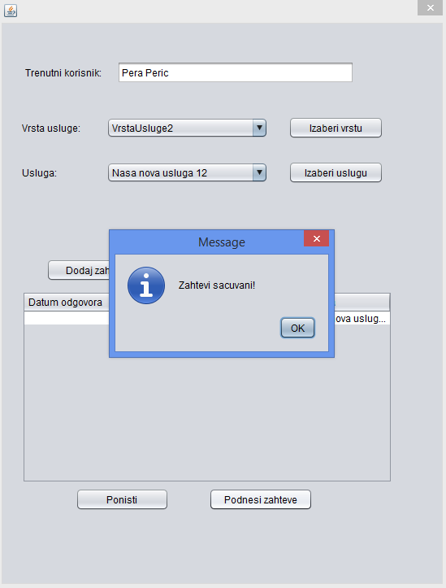

Slika . Forma SK8 - Osnovni scenario

**Alternativni scenario**:

4.1. Ukoliko sistem ne uspe da zapamti zahtev člana, izveštava ga o tome: “Zahtev nisu sačuvani!“. (IA)

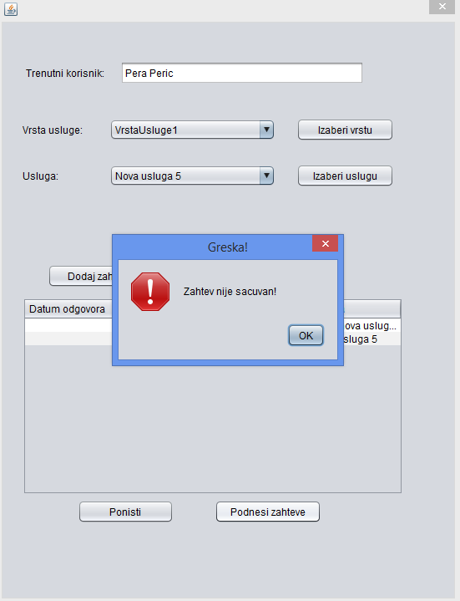

Slika . Forma SK8 - Alternativni scenario

**9. Slučaj korišćenja – Odgovor na dospele zahteve od strane administratora**

**Naziv sk**: Odgovor na dospele zahteve od strane administratora

**Akteri sk**: Zaposleni

**Učesnici sk**: Zaposleni i sistem

**Preduslov**: Sistem je uključen. Prikazana je forma za rad sa zahtevima. Učitana je lista zahteva.

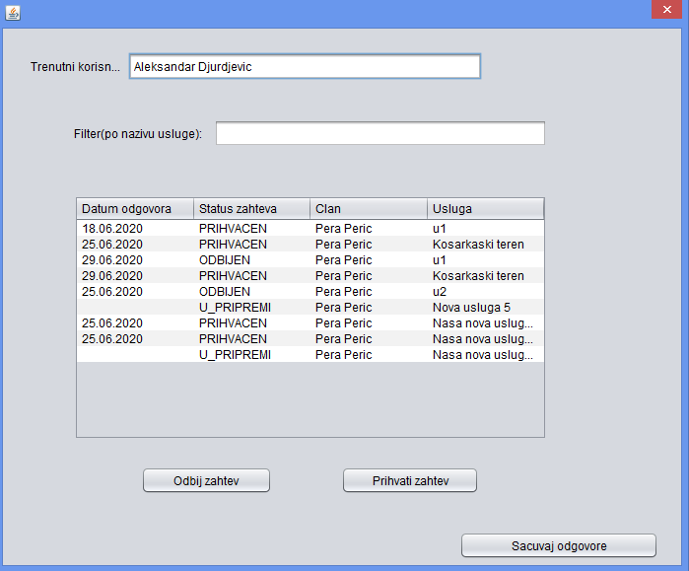

Slika . Forma SK9 - Početna

**Osnovni scenario sk**:

1. Administrator proverava da li je stigla uplatnica od korisnika (manuelan korak) (ANSO)
2. Administrator poziva sistem da zapamti odgovor na zahtev korišćenja usluge (APSO)
3. Sistem pamti odgovor na zahtev za korišćenje usluge (SO)
4. Sistem prikazuje poruku: “Odgovor na zahtev sačuvan!“ (IA)

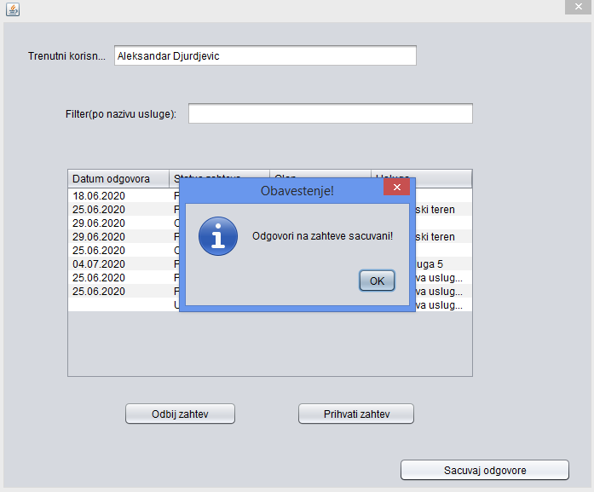

Slika . Forma SK9 - Osnovni scenario

**Alternativni scenario**:

* 1. Ukoliko sistem ne uspe da zapamti odgovor na zahtev za korišćenje usluge, izveštava zaposlenog o tome: “Odgovor na zahtev nije sačuvan!“. (IA)

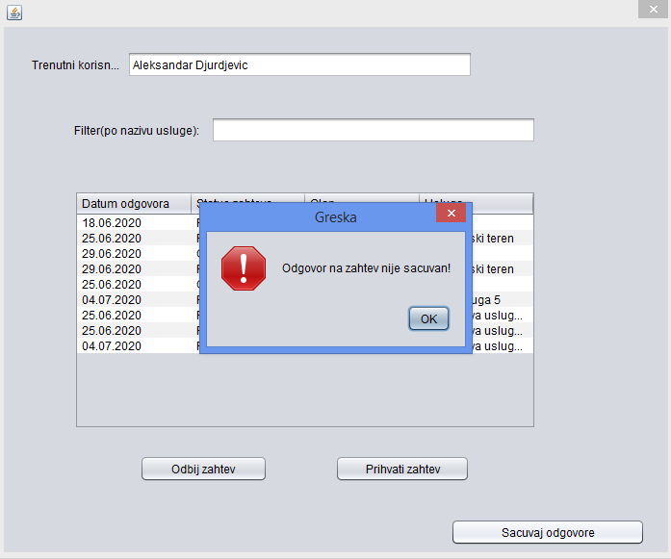

Slika . Forma SK9 - Alternativni scenario

## Projektovanje aplikacione logike

Aplikaciona logika može da ima različite ulazno-izlazne reprezentacije i ona nema znanja o tome gde se nalazi korisnički interfejs. Aplikacioni serveri treba da obezbede servise koji će omogućiti realizaciju aplikacione logike softverskog sistema.

Projektovani aplikacioni server sadrži:

• deo za komunikaciju sa klijentom

• kontroler aplikacione logike

• deo koji sadrži poslovnu logiku

• deo za komunikaciju sa skladištem podataka (broker baze podataka)

### Projektovanje ponašanja softverskog sistema – sistemske operacije

**UGOVOR UG1: *UnesiČlana***

Operacija: UnesiČlana(Član): signal

Veza sa SK: SK1

Preduslovi: Prosto vrednosno i strukturno ograničenje nad objektom Član mora biti zadovoljeno.

Postuslovi: Unet je novi član.

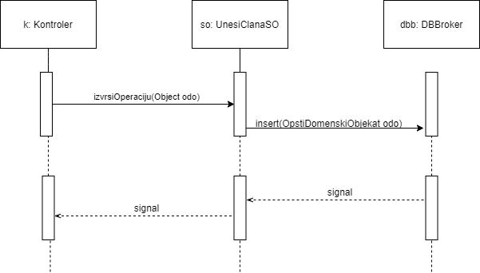

Slika . UnesiClanaSO

**UGOVOR UG2: *VratiListuČlanova***

Operacija: VratiListuČlanova(List<Član>): signal

Veza sa SK: SK2, SK3

Preduslovi: -

Postuslovi: -

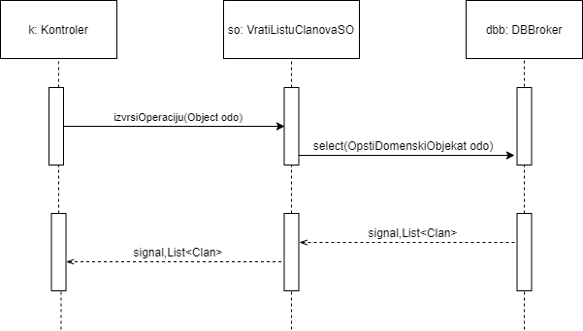

Slika . VratiListuClanovaSO

**UGOVOR UG3: *PrikaziOdabranogČlana***

Operacija: PrikaziOdabranogČlana(Član): signal

Veza sa SK: SK2

Preduslovi: -

Postuslovi: -

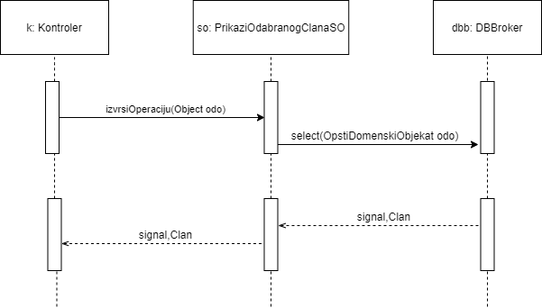

Slika . PrikaziOdabranogClanaSO

**UGOVOR UG4: *IzmeniČlana***

Operacija: IzmeniČlana(Član): signal

Veza sa SK: SK2

Preduslovi: Prosto vrednosno i strukturno ograničenje nad objektom Član mora biti zadovoljeno.

Postuslovi: Član je izmenjen.

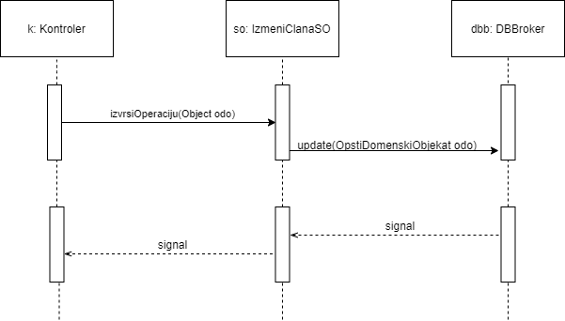

Slika . IzmenaClanaSO

**UGOVOR UG5: *ObrisiČlana***

Operacija: ObrisiČlana (Član): signal

Veza sa SK: SK3

Preduslovi: Strukturno ograničenje nad objektom Član mora biti zadovoljeno.

Postuslovi: Član je obrisan.

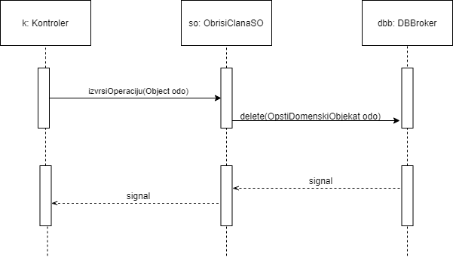

Slika . ObrisiClanaSO

**UGOVOR UG6: *UnesiUslugu***

Operacija: UnesiUslugu (Usluga): signal

Veza sa SK: SK6

Preduslovi: Prosto vrednosno i strukturno ograničenje nad objektom Usluga mora biti zadovoljeno.

Postuslovi: Uneta je nova usluga.

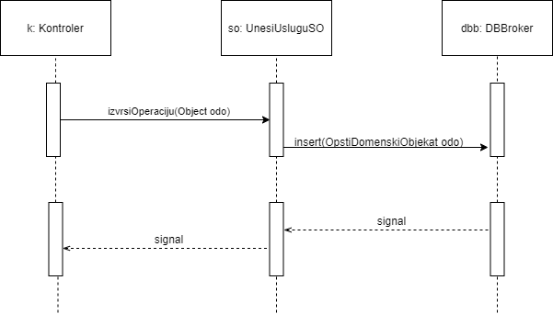

Slika . UnesiUsluguSO

**UGOVOR UG7: *VratiListuUsluga***

Operacija: VratiListuUsluga (List<Usluga>): signal

Veza sa SK: SK5, SK6

Preduslovi: -

Postuslovi: -

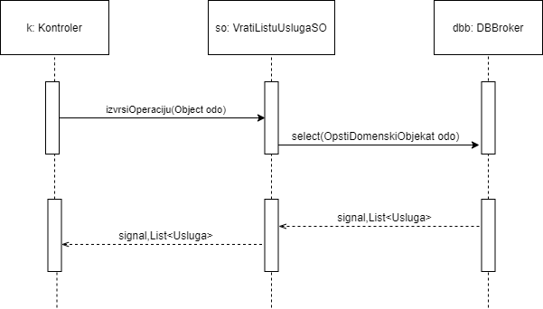

Slika . VratiListuUslugaSO

**UGOVOR UG8: *PrikaziOdabranuUslugu***

Operacija: PrikaziOdabranuUslugu(Usluga): signal

Veza sa SK: SK5

Preduslovi: -

Postuslovi: -

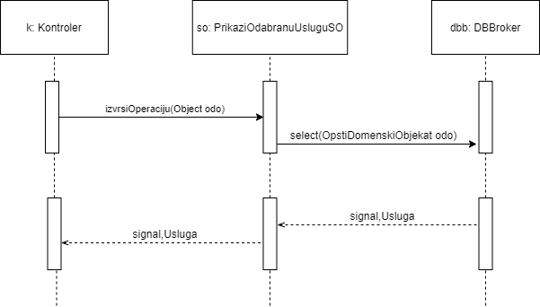

Slika . PrikaziOdabranuUsluguSO

**UGOVOR UG9: *IzmeniUslugu***

Operacija: IzmeniUslugu(Usluga): signal

Veza sa SK: SK5

Preduslovi: Prosto vrednosno i strukturno ograničenje nad objektom Usluga mora biti zadovoljeno.

Postuslovi: Usluga je izmenjena.

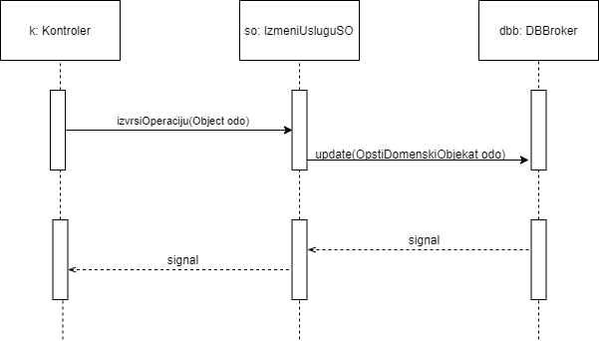

Slika . IzmeniUsluguSO

**UGOVOR UG10: *ObrisiUslugu***

Operacija: ObrisiUslugu(Usluga): signal

Veza sa SK: SK6

Preduslovi: Strukturno ograničenje nad objektom Usluga mora biti zadovoljeno.

Postuslovi: Usluga je obrisana.

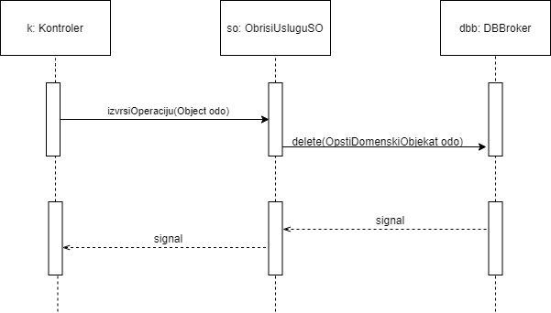

Slika . ObrisiUsluguSO

**UGOVOR UG11: *PrijaviČlana***

Operacija: PrijaviČlana (Član): signal

Veza sa SK: SK7

Preduslovi: -

Postuslovi: -

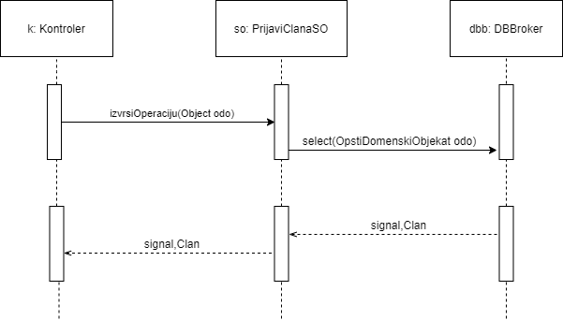

Slika . PrijaviClanaSO

**UGOVOR UG12: *ZapamtiZahteve***

Operacija: ZapamtiZahteve (List<Zahtev>): signal

Veza sa SK: SK8

Preduslovi: Prosto vrednosno i strukturno ograničenje nad objektom Zahtev mora biti zadovoljeno.

Postuslovi: Zahtev je zapamćen.

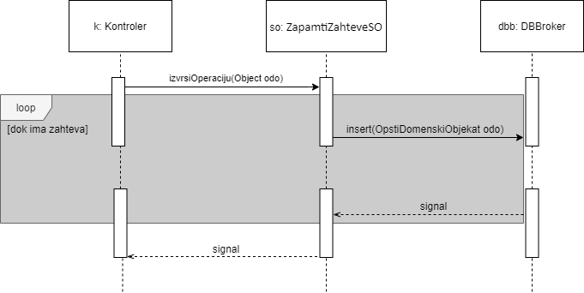

Slika . ZapamtiZahteveSO

**UGOVOR UG13: *VratiListuZahteva***

Operacija: VratiListuZahteva(List<Zahtev>): signal

Veza sa SK: SK9

Preduslovi: -

Postuslovi: -

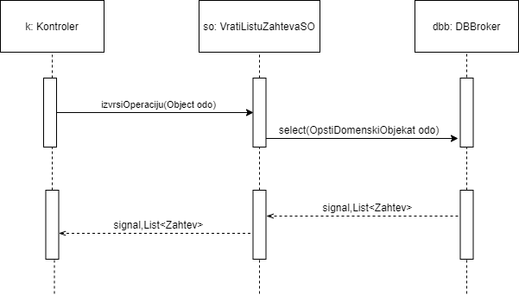

Slika . VratiListuZahtevaSO

**UGOVOR UG14: *OdgovoriNaZahteve***

Operacija: OdgovoriNaZahteve(List<Zahtev>): signal

Veza sa SK: SK9

Preduslovi:Prosta vrednosna i strukturna ograničenja nad objektima Zahtev moraju biti zadovoljena.

Postuslovi: Odgovor vezan za zahtev korišćenja usluge je zapamćen.

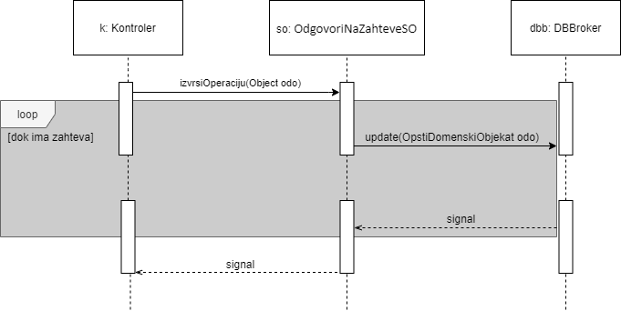

Slika . OdgovoriNaZahteveSO

### Struktura softverskog sistema

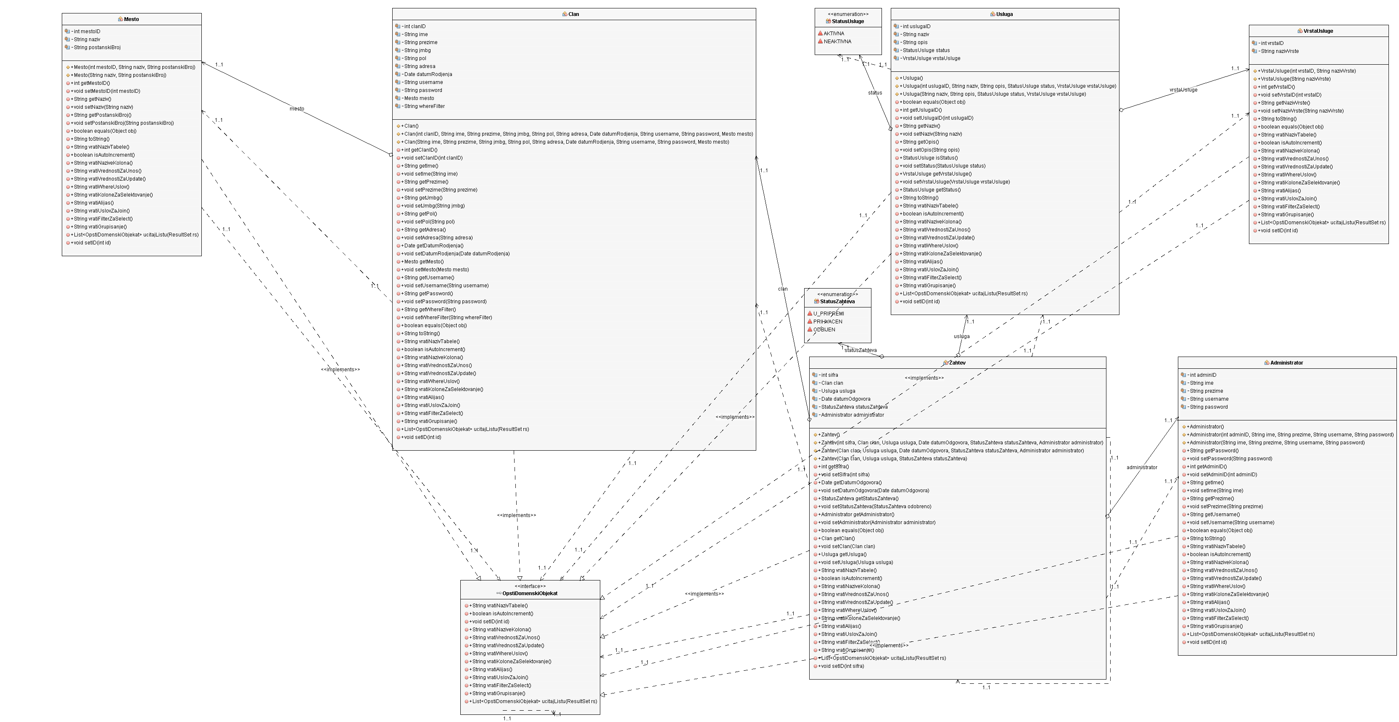

Slika . Struktura softverskog sistema

### Ponašanje softverskog sistema

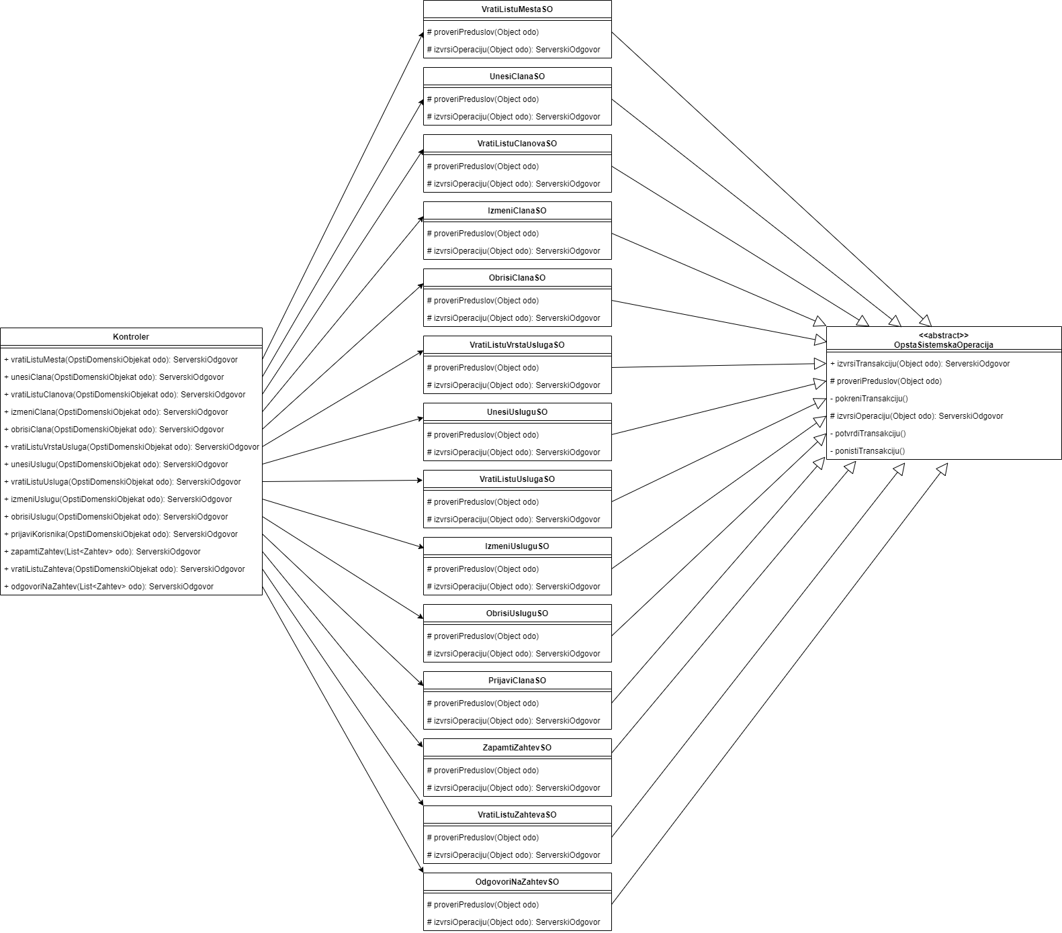

Slika . Ponašanje softverskog sistema

### Projektovanje skladišta podataka

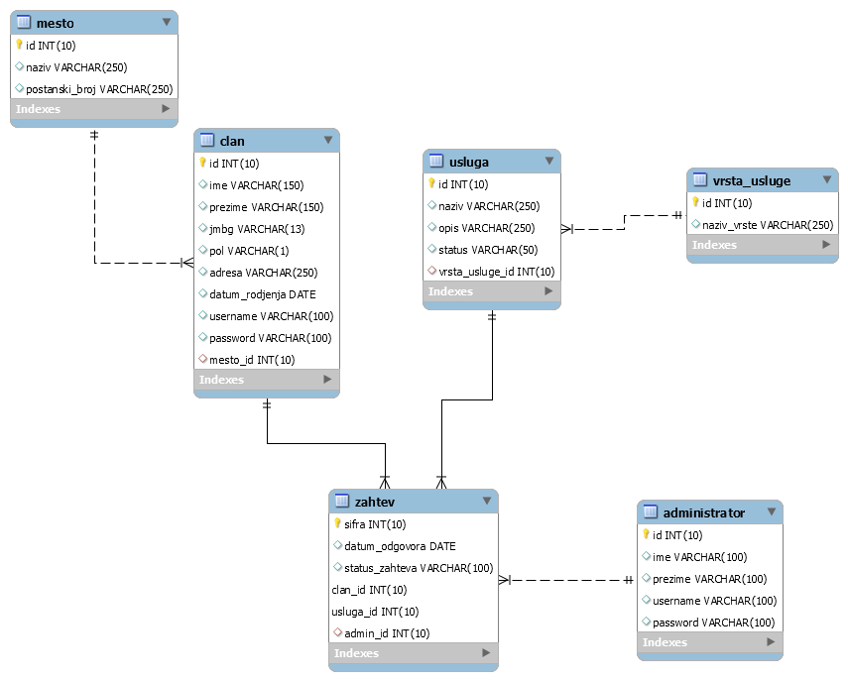

Slika . Struktura skladišta podataka

# Implementacija

Softverski sistem je razvijen u programskom jeziku Java i projektovan je kao klijent-server aplikacija (klijentska i serverska aplikacija i zajednička biblioteka su odvojene).

Sistem za upravljanje bazom podataka je MySQL. Netbeans IDE 8.0.2. je korišćeno razvojno okruženje.

# Testiranje

Izvršeno je manuelno testiranje slučajeva korišćenja. Izvršene su i manuelne validacije unošenjem ispravnih i pogrešnih podataka.

# Literatura

[1] dr S. Vlajić, Projektovanje softvera, Beograd, 2015